IMPLEMENTASI BUSINESS INTELLIGENCE
BERBASIS DATA WAREHOUSE
PADA PANGKALAN DATA PENDIDIKAN TINGGI
DI UNIVERSITAS SILIWANGI

LAPORAN TUGAS AKHIR
Oleh:
Nama: Fauzi Noorsyabani
NPM: 227007042



PROGRAM STUDI SISTEM INFORMASI
FAKULTAS TEKNIK
UNIVERSITAS SILIWANGI
TASIKMALAYA
2026
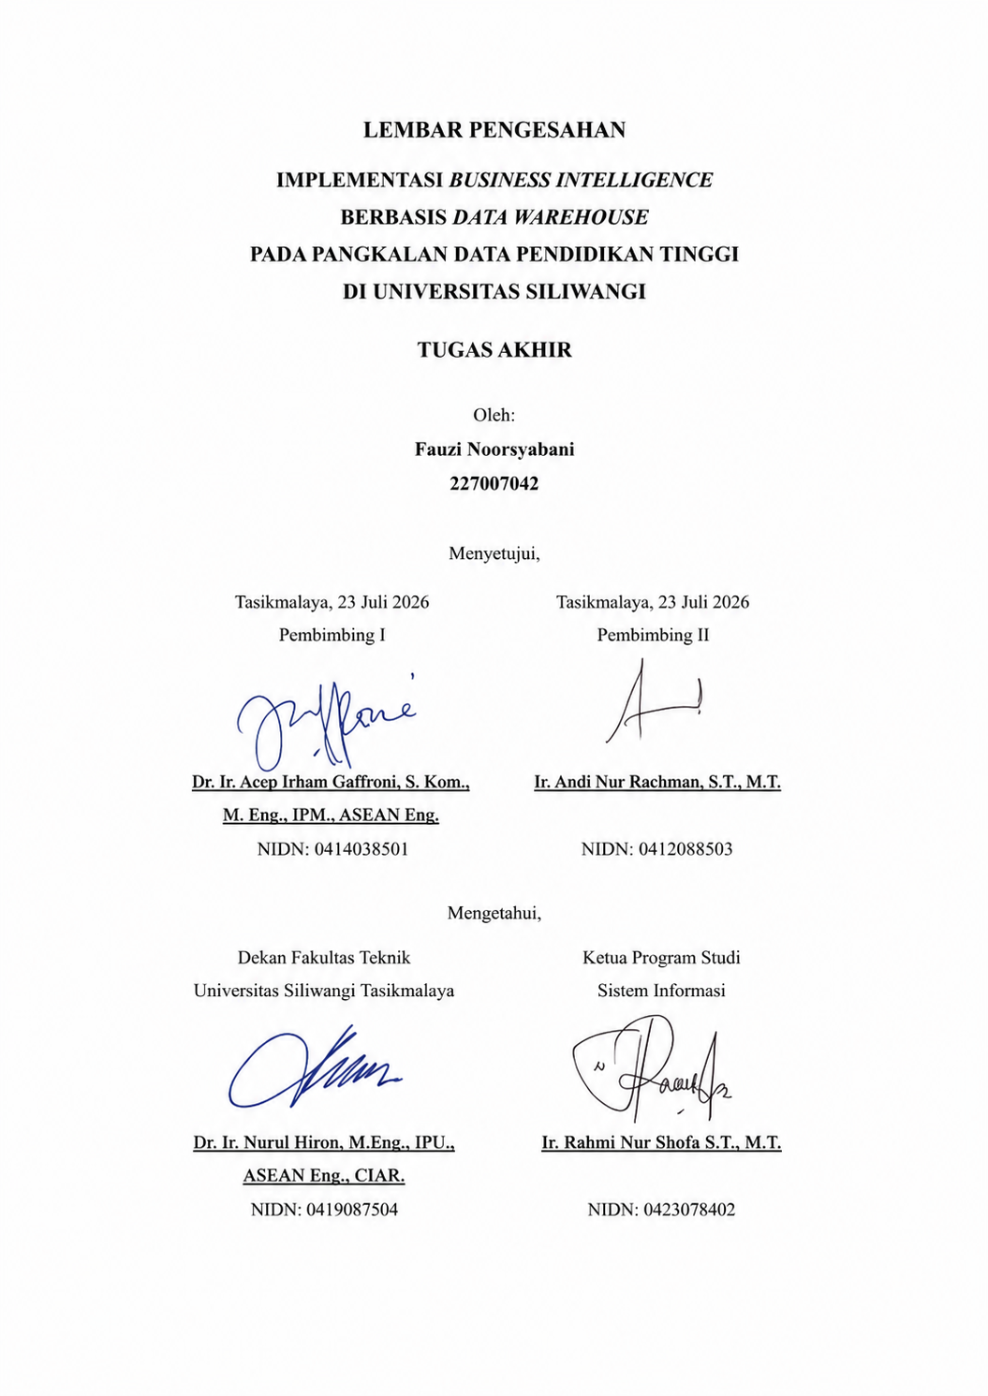
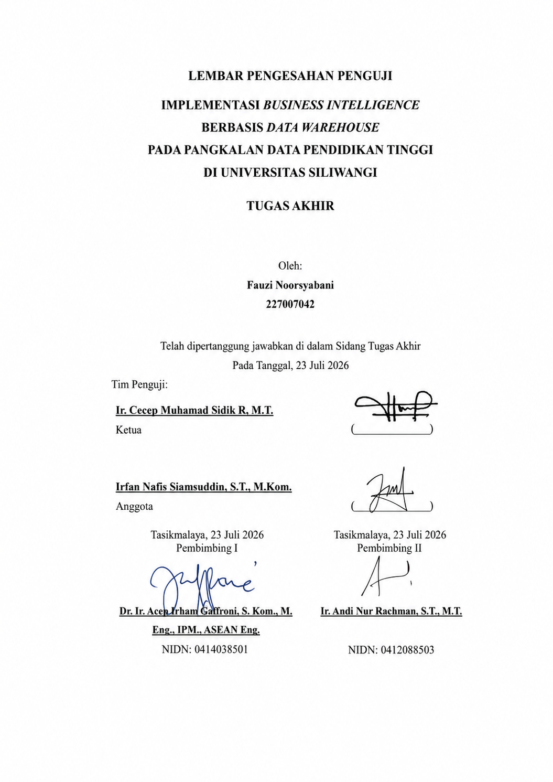

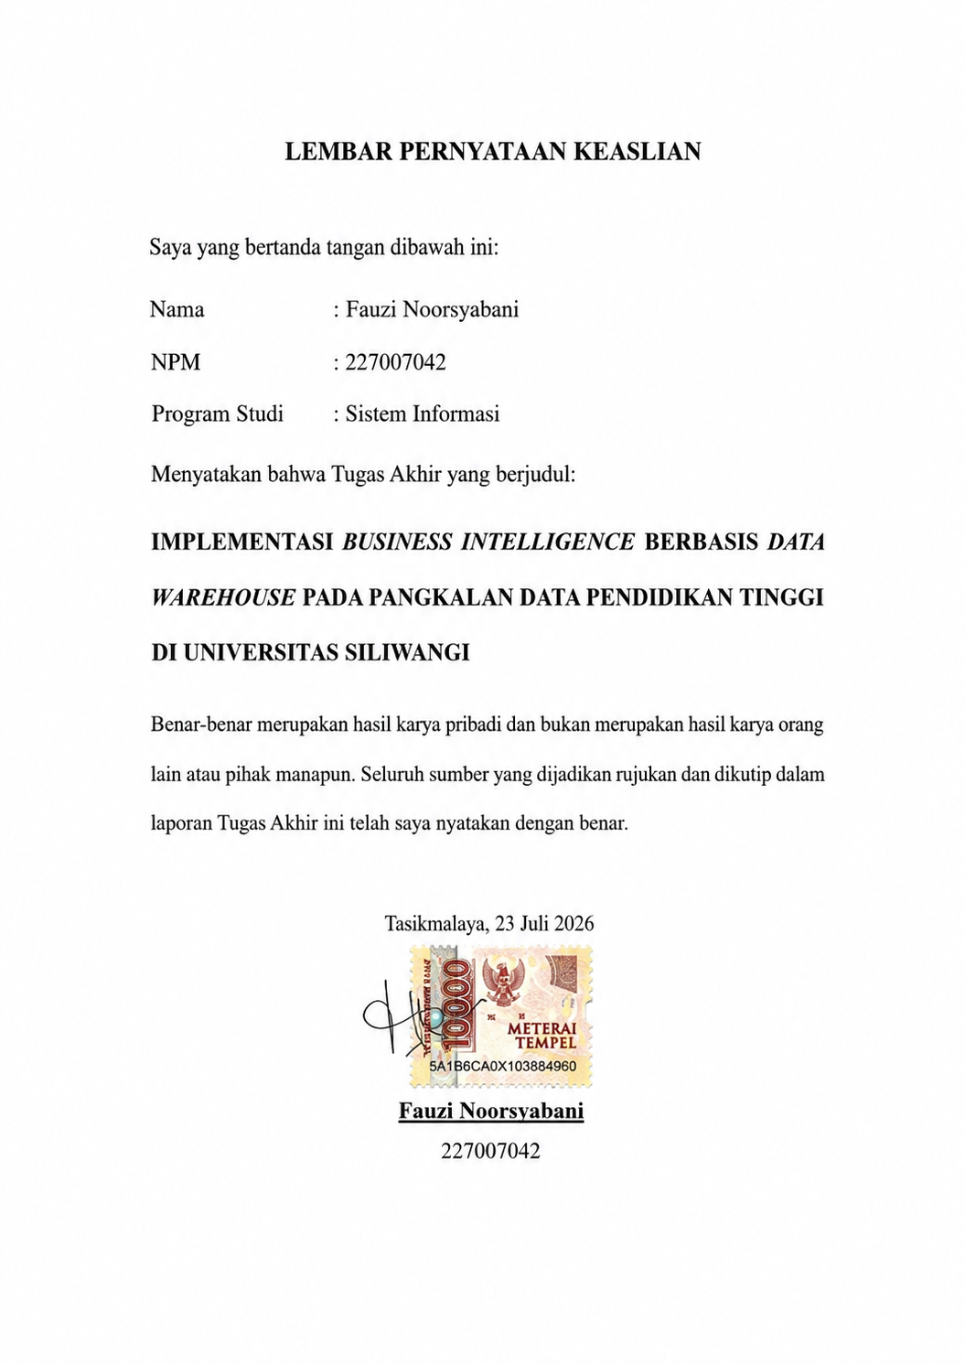

PERSEMBAHAN
Bismillahirrahmanirrahim. Dengan segenap rasa syukur kepada Allah Subhanahu wa Ta'ala, penulis mempersembahkan Laporan Tugas Akhir ini kepada Allah Subhanahu wa Ta'ala dan Rasulullah Shallallahu 'Alaihi wa Sallam, atas segala rahmat, karunia, hidayah, dan petunjuk yang senantiasa mengiringi setiap langkah kehidupan penulis.
Ayahanda dan Ibunda tercinta, yang tidak pernah berhenti mendoakan penulis, terutama di sepertiga malam. Terima kasih atas kasih sayang, pengorbanan, dukungan, serta kepercayaan yang selalu diberikan. Segala pencapaian ini tidak akan terwujud tanpa doa dan perjuangan Ayah dan Ibu.
Kakak tersayang, yang telah menjadi sosok penting dalam perjalanan pendidikan penulis. Terima kasih karena telah mendorong penulis untuk melanjutkan pendidikan ke perguruan tinggi, memberikan dukungan moral maupun material, serta memenuhi berbagai kebutuhan selama masa perkuliahan. Setiap pengorbanan dan ketulusan yang diberikan akan selalu menjadi motivasi bagi penulis untuk terus berusaha menjadi pribadi yang lebih baik.
Bapak Ustadz Dede Juhdi, atas keikhlasan dalam membimbing penulis mempelajari ilmu agama. Nasihat dan doa beliau menjadi bekal yang sangat berarti dalam perjalanan pendidikan ini.
Bapak Dr. Ir. Acep Irham Gufroni, S.Kom., M.Eng., IPM., ASEAN Eng. selaku Dosen Pembimbing I dan Bapak Ir. Andi Nur Rachman, M.T. selaku Dosen Pembimbing II, atas ilmu, bimbingan, kesabaran, serta waktu yang telah diberikan selama penyusunan Tugas Akhir ini.
Malika, Nabilah, Salma, dan Arsha, terima kasih telah menjadi bagian dari perjalanan penulis selama masa perkuliahan. Terima kasih atas doa, perhatian, dukungan, semangat, serta kebersamaan dalam setiap cerita, diskusi, dan momen sederhana yang menjadi penyemangat hingga penulis dapat menyelesaikan Tugas Akhir ini. Semoga Allah Subhanahu wa Ta'ala senantiasa memberikan kesehatan, keberkahan, dan kemudahan dalam meraih setiap cita-cita.
Septian, Khairunnisa dan Rehand, terima kasih telah menjadi teman bertumbuh sejak awal perkuliahan. Terima kasih atas bantuan dalam akademik, diskusi yang membangun, motivasi, serta berbagai pemikiran tentang karier, bisnis, pengembangan diri, dan masa depan yang menginspirasi penulis untuk terus berkembang.
Dimas, Riski, Adhi, Gilang, Nandi, Rifki, dan Reza, terima kasih atas kebersamaan, canda tawa, perjuangan, serta semangat untuk terus belajar, mengikuti kompetisi, berolahraga, dan berkembang bersama. Semoga seluruh mimpi yang pernah kita perjuangkan dapat terwujud.
Rekan-rekan Sistem Informasi Angkatan 2022 Universitas Siliwangi, atas kebersamaan, persahabatan, dan pengalaman berharga yang telah menjadi bagian dari perjalanan perkuliahan.

MOTTO
"Maka sesungguhnya bersama kesulitan ada kemudahan."
(QS. Al-Insyirah: 5)

"Dan barang siapa bertawakal kepada Allah, niscaya Allah akan mencukupkan (keperluannya)." (QS. At-Talaq: 3)

"Sebaik-baik manusia adalah yang paling bermanfaat bagi manusia lainnya."
(HR. Ahmad)

"Success is not owned by the smartest, but by those who never stop learning, praying, and striving."

"Dream big, stay humble, work hard, and leave the rest to Allah."

"Doa adalah kekuatan, ikhtiar adalah jalan, dan tawakal adalah penenangnya."

"Work hard in silence, let your success be your gratitude to Allah."

ABSTRAK
Penjaminan mutu pendidikan tinggi memerlukan pemantauan kapasitas akademik melalui rasio dosen terhadap mahasiswa. Namun, pelaporan Pangkalan Data Pendidikan Tinggi (PDDikti) masih bersifat statis sehingga menyulitkan analisis tren rasio dan perbandingan antarprogram studi. Penelitian ini mengimplementasikan sistem Business Intelligence berbasis Data Warehouse untuk memantau kapasitas akademik Universitas Siliwangi menggunakan kerangka Business Intelligence Roadmap. Data agregat PDDikti periode Ganjil 2023 hingga Ganjil 2025 diolah melalui proses Extract, Transform, Load (ETL) dan menghasilkan 201 rekaman data bersih yang divisualisasikan secara interaktif menggunakan Google Looker Studio sebagai bagian dari Decision Support System. Hasil penelitian menunjukkan bahwa rasio dosen terhadap mahasiswa Universitas Siliwangi secara keseluruhan masih berada dalam batas yang ditetapkan. Namun, beberapa program studi pada kelompok ilmu sosial, humaniora, sains, dan teknologi memiliki rasio yang melebihi batas pada periode tertentu. Sistem yang dikembangkan mampu menyajikan informasi kapasitas akademik secara terpusat dan interaktif sehingga mendukung pengambilan keputusan berbasis data.
Kata Kunci: Business Intelligence, Data Warehouse, Decision Support System, PDDikti, Rasio Dosen-Mahasiswa.

ABSTRACT
Higher education quality assurance requires effective monitoring of academic capacity, one of which is reflected in the lecturer-to-student ratio. However, the reporting system of the Indonesian Higher Education Database (Pangkalan Data Pendidikan Tinggi—PDDikti) remains static, making it difficult to analyze ratio trends and compare academic programs. This study implements a Business Intelligence system based on a Data Warehouse to monitor the academic capacity of Universitas Siliwangi using the Business Intelligence Roadmap framework. Longitudinal aggregate data from PDDikti, covering the Odd Semester of 2023 to the Odd Semester of 2025, were processed through the Extract, Transform, Load (ETL) process, resulting in 201 clean records. These data were then visualized interactively using Google Looker Studio as part of a Decision Support System (DSS). The findings indicate that the overall lecturer-to-student ratio at Universitas Siliwangi remains within the established threshold. However, several academic programs in the fields of social sciences, humanities, science, and technology exceeded the prescribed ratio limits during specific reporting periods. The developed system provides centralized and interactive academic capacity information, thereby supporting data-driven decision-making.
Keywords: Business Intelligence, Data Warehouse, Decision Support System, Lecturer Ratio, PDDikti

KATA PENGANTAR
Puji dan syukur penulis panjatkan ke hadirat Allah Subhanahu wa Ta'ala atas segala rahmat, karunia, taufik, hidayah, serta pertolongan-Nya sehingga penulis dapat menyelesaikan Laporan Tugas Akhir yang berjudul "Implementasi Business Intelligence Berbasis Data Warehouse pada Pangkalan Data Pendidikan Tinggi di Universitas Siliwangi" sebagai salah satu syarat untuk memperoleh gelar Sarjana Komputer pada Program Studi Sistem Informasi, Fakultas Teknik, Universitas Siliwangi. Shalawat serta salam semoga senantiasa tercurah kepada Nabi Muhammad Shallallahu 'Alaihi wa Sallam beserta keluarga, sahabat, dan seluruh umatnya hingga akhir zaman.
Penyusunan Tugas Akhir ini tidak terlepas dari bantuan, doa, bimbingan, dukungan, serta motivasi dari berbagai pihak. Oleh karena itu, dengan segala kerendahan hati penulis menyampaikan ucapan terima kasih kepada:
- Bapak Dr. Ir. Nurul Hiron, M.Eng., IPU., ASEAN Eng., CIAR., selaku Dekan Fakultas Teknik Universitas Siliwangi.
- Ibu Ir. Rahmi Nur Shofa, M.T., selaku Ketua Program Studi Sistem Informasi Universitas Siliwangi.
- Bapak Dr. Ir. Acep Irham Gufroni, S.Kom., M.Eng., IPM., ASEAN Eng., selaku Dosen Pembimbing I yang telah meluangkan waktu, memberikan arahan, ilmu, motivasi, kritik, serta bimbingan dengan penuh kesabaran selama proses penyusunan Tugas Akhir ini.
- Bapak Ir. Andi Nur Rachman, M.T., selaku Dosen Pembimbing II yang senantiasa memberikan arahan, bimbingan, masukan, serta ketelitian dalam mengevaluasi penelitian ini sehingga penulis dapat menyelesaikan Tugas Akhir dengan baik.
- Bapak Ir. Cecep Muhamad Sidik R., M.T., selaku Dosen Penguji I yang telah memberikan kritik, saran, dan masukan yang membangun demi penyempurnaan penelitian ini.
- Bapak Irfan Nafis Sjamsuddin, S.T., M.Kom., selaku Dosen Penguji II yang telah memberikan berbagai masukan, evaluasi, serta perspektif baru sehingga penelitian ini menjadi lebih baik.
- Seluruh Dosen dan Tenaga Kependidikan Program Studi Sistem Informasi, Fakultas Teknik, Universitas Siliwangi, yang telah memberikan ilmu, pengalaman, pelayanan, serta dukungan selama penulis menempuh pendidikan.
- Ayah, Ibu, dan Kakak, yang senantiasa mengiringi setiap langkah penulis dengan doa, kasih sayang, dukungan, serta semangat yang tidak pernah putus. Terima kasih atas setiap pengorbanan, kepercayaan, dan ketulusan yang telah diberikan sehingga penulis dapat mewujudkan impian untuk menyelesaikan pendidikan hingga jenjang sarjana. Dukungan yang diberikan, baik secara moral maupun dalam memenuhi berbagai kebutuhan selama masa perkuliahan, menjadi kekuatan terbesar bagi penulis untuk terus bertahan dan menyelesaikan setiap proses yang dilalui. Semoga Allah Subhanahu wa Ta'ala senantiasa melimpahkan kesehatan, keberkahan, kebahagiaan, serta membalas setiap kebaikan dengan balasan yang terbaik.
- Malika, Nabilah, Salma, dan Arsha, yang telah menjadi bagian dari perjalanan penulis selama masa perkuliahan hingga penyelesaian Tugas Akhir ini. Terima kasih atas doa, perhatian, dukungan, semangat, serta kebersamaan yang selalu diberikan. Setiap diskusi, berbagi cerita, hingga menghabiskan waktu bersama menikmati secangkir kopi, baik di Fore maupun Kopi Kenangan, menjadi momen sederhana yang memberikan semangat, inspirasi, dan warna tersendiri dalam perjalanan penulis. Kehadiran kalian dalam berbagai momen penting selama proses penyusunan Tugas Akhir menjadi penyemangat bagi penulis untuk terus menyelesaikan setiap tahapan penelitian.
- Septian, Khairunnisa dan Rehand, yang telah menjadi teman berdiskusi dan bertumbuh sejak awal perkuliahan hingga akhir masa studi. Terima kasih atas bantuan dalam berbagai proses akademik, diskusi yang membangun, motivasi, berbagi ilmu, serta dorongan untuk terus belajar, mengikuti kompetisi, mengembangkan diri, dan mempersiapkan masa depan dengan lebih baik.
- Riski, Dimas, Adhi, Gilang, Nandi, Rifki, dan Reza, yang telah menjadi sahabat seperjuangan selama masa perkuliahan. Terima kasih atas kebersamaan, kerja sama, semangat, diskusi, serta berbagai pengalaman berharga yang telah dilalui bersama, baik dalam kegiatan akademik maupun pengembangan diri di luar perkuliahan.
- Rekan-rekan mahasiswa Program Studi Sistem Informasi Angkatan 2022 Universitas Siliwangi, atas kebersamaan, kerja sama, pengalaman, serta semangat yang telah menjadi bagian dari perjalanan akademik penulis.
- Seluruh pihak yang tidak dapat penulis sebutkan satu per satu, yang telah memberikan bantuan, doa, dukungan, dan kontribusi, baik secara langsung maupun tidak langsung, dalam penyelesaian Tugas Akhir ini.
Penulis menyadari bahwa Laporan Tugas Akhir ini masih memiliki berbagai keterbatasan. Oleh karena itu, kritik dan saran yang membangun sangat diharapkan sebagai bahan evaluasi dan penyempurnaan pada penelitian selanjutnya.
Akhir kata, penulis berharap semoga Laporan Tugas Akhir ini dapat memberikan manfaat bagi pengembangan ilmu pengetahuan, khususnya di bidang Business Intelligence, Data Warehouse, dan Decision Support System, serta dapat menjadi referensi bagi penelitian selanjutnya. Wassalamu'alaikum Warahmatullahi Wabarakatuh.
Tasikmalaya, 23 Juli 2026
Penulis

DAFTAR ISI

LEMBAR PENGESAHAN i
LEMBAR PENGESAHAN PENGUJI ii
LEMBAR PERNYATAAN KEASLIAN iii
PERSEMBAHAN iv
MOTTO v
ABSTRAK vi
KATA PENGANTAR i
DAFTAR ISI v
DAFTAR TABEL x
DAFTAR GAMBAR xi
BAB I PENDAHULUAN II-1
1.1 Latar Belakang II-1
1.2 Rumusan Masalah II-2
1.3 Tujuan Penelitian II-2
1.4 Batasan Masalah II-3
1.5 Manfaat Penelitian II-4
BAB II TINJAUAN PUSTAKA II-1
2. 1 Landasan Teori II-1
2.1.1 Business Intelligence II-1
2.1.2 Data Warehouse II-2
2.1.3 Data Agregat Institusi Pendidikan Tinggi II-3
2.1.4 Pengambilan Keputusan Berbasis Data II-4
2.1.5 Decision Support System (DSS) II-5
2.2 Penelitian Terkait II-5
BAB III METODOLOGI PENELITIAN III-1
3.1 Justification III-1
3.2 Planning III-2
3.2.1 Sumber Data dan Teknik Pengumpulan III-3
3.2.2 Variabel dan Cakupan Data III-3
3.2.3 Arsitektur Sistem Business Intelligence III-4
3.3 Business Analysis III-5
3.3.1 Identifikasi Kebutuhan Informasi III-6
3.3.2 Penetapan Metrik dan Formula Rasio III-6
3.3.3 Standar Kepatuhan dan Batas Ambang DIKTI III-7
3.4 Design III-8
3.4.1 Tabel Fakta: Fact_Kapasitas_Pendidikan III-9
3.4.2 Tahap Extract III-10
3.4.3 Tabel Dimensi III-11
3.5 Construction III-12
3.5.1 Tahap Transform III-13
3.6 Deployment III-13
3.6.1 Tahap Load III-14
BAB IV HASIL DAN PEMBAHASAN IV-1
4.1 Fase Justification IV-1
4.1.1 Evaluasi Kebutuhan Pemantauan Kapasitas Akademik IV-2
4.1.2 Justifikasi Kelayakan Sistem Business Intelligence IV-2
4.2 Fase Planning IV-3
4.2.1 Perencanaan Infrastruktur Komputasi dan Alat Visualisasi IV-3
4.2.2 Penentuan Sumber Data dan Media Penyimpanan IV-3
4.3 Fase Business Analysis IV-3
4.3.1 Analisis Indikator Kunci IV-3
4.3.2 Penetapan Ambang Batas Toleransi Rasio IV-4
4.4 Fase Design IV-4
4.4.1 Pemilihan Pemodelan Star Schema IV-4
4.4.2 Desain Tabel Fakta dan Tabel Dimensi IV-4
4.5 Fase Construction IV-4
4.5.1 Hasil Tahap Extract IV-5
4.5.2 Hasil Tahap Transform IV-6
4.5.3 Hasil Tahap Load IV-7
4.6 Hasil Dashboard Analitik IV-8
4.6.1 Halaman Executive Overview IV-9
4.7 Hasil Visualisasi Analitik IV-16
4.7.1 Dashboard Ringkasan Analitik IV-17
4.7.2 Tren Agregat Rasio Institusi IV-18
4.7.3 Heatmap Rasio Per Program Studi dan Semester IV-19
4.7.4 Perbandingan Rasio Per Program Studi Periode Terbaru IV-20
4.7.5 Tren Total Mahasiswa dan Tren Total Dosen IV-22
4.8 Validasi Data IV-23
4.8.1 Validasi Data Sebelum dan Sesudah ETL IV-23
4.8.2 Validasi Data Antar Semester IV-24
4.8.3 Validasi Konsistensi Data IV-25
4.9 Analisis dan Pembahasan IV-27
4.9.1 Analisis Kondisi Kapasitas Akademik IV-27
4.9.2 Analisis Kondisi Kapasitas Akademik IV-28
4.9.3 Evaluasi Sistem BI sebagai Pendukung DSS IV-29
4.9.4 Analisis Rasio Berdasarkan Rumpun Ilmu (Sains vs Sosial) IV-30
4.9.5 Kesesuaian dengan Penelitian Terdahulu IV-31
BAB V KESIMPULAN DAN SARAN V-1
5.1 Kesimpulan V-1
5.2 Keterbatasan Penelitian V-2
5.3 Saran V-2
DAFTAR PUSTAKA VI-1
LAMPIRAN VI-1

DAFTAR TABEL
Tabel 2. 1 Penelitian Terkait II-6
Tabel 3. 1 Variabel Data yang Dikumpulkan dari PDDikti III-4
Tabel 3. 2 Contoh Perhitungan Rasio Dosen terhadap Mahasiswa (Ilustrasi) III-8
Tabel 3. 3 Struktur Tabel Fact_Kapasitas_Pendidikan III-10
Tabel 3. 4 Struktur Tabel Dim_Waktu v III-11
Tabel 3. 5 Struktur Tabel Dim_Prodi III-11
Tabel 3. 6 Struktur Tabel Dim_Universitas III-12
Tabel 4. 1 Ringkasan Hasil Proses Transformasi Data IV-7
Tabel 4. 2 Hasil Pembentukan Tabel Data Warehouse Skema Bintang IV-7
Tabel 4. 3 10 Program Studi dengan Rasio Tertinggi Periode Ganjil 2025 IV-13
Tabel 4. 4 Pemetaan Fakultas dan Rumpun Ilmu Program Studi Universitas Siliwangi IV-15
Tabel 4. 5 Validasi Jumlah Data Sebelum dan Sesudah Proses ETL IV-24
Tabel 4. 6 Sampel Hasil Validasi Antar Semester Ganjil 2023 vs Genap 2023 IV-24
Tabel 4. 7 Hasil Validasi Konsistensi Data IV-26

DAFTAR GAMBAR
Gambar 2. 1 Kerangka Konseptual Business Intelligence II-4
Gambar 3. 1 Diagram alur enam fase Business Intelligence Roadmap III-1
Gambar 3. 2 Arsitektur Sistem Business Intelligence III-5
Gambar 3. 3 Rancangan Star Schema Data Warehouse III-9
Gambar 3. 4 Alur Proses Extract, Transform, Load (ETL) III-13
Gambar 4. 1 Hasil Eksekusi Tahap Extract pada Terminal IV-5
Gambar 4. 2 Hasil Eksekusi Tahap Transform pada Terminal IV-7
Gambar 4. 3 Tampilan Halaman Executive Overview Dashboard IV-9
Gambar 4. 4 Tampilan Filter Tahun Pelaporan dengan Dropdown Terbuka IV-10
Gambar 4. 5 Tampilan Halaman Analisis Detail Per Program Studi IV-12
Gambar 4. 6 Tampilan Halaman Tren Longitudinal dan Monitoring IV-14
Gambar 4. 7 Ringkasan Rasio Dosen:Mahasiswa Universitas Siliwangi IV-17
Gambar 4. 8 Tren Agregat Rasio Mahasiswa per Dosen IV-18
Gambar 4. 9 Rasio Dosen:Mahasiswa per Program Studi dan Semester IV-19
Gambar 4. 10 Perbandingan Rasio per Program Studi Periode Ganjil 2025 IV-20
Gambar 4. 11 Tren Rasio Perbandingan 5 Prodi Tertinggi 5 Prodi Terendah IV-21
Gambar 4. 12 Tren Total Mahasiswa Aktif Universitas Siliwangi IV-22
Gambar 4. 13 Tren Total Dosen Universitas Siliwangi IV-22
Gambar 4. 14 Grafik Tren Rasio Sains vs Sosial IV-30

BAB I
PENDAHULUAN

Latar Belakang
Perguruan tinggi menghasilkan data akademik yang berpotensi mendukung pengambilan keputusan strategis berbasis data (Zhang & Goyal, 2024). Pada PTN BLU seperti Universitas Siliwangi, pengelolaan kapasitas akademik menjadi penting untuk mendukung efektivitas layanan pendidikan, akuntabilitas, dan perencanaan sumber daya. Salah satu indikatornya adalah rasio dosen terhadap mahasiswa yang mencerminkan keseimbangan kapasitas institusi (Astuti dkk., 2024; Gaftandzhieva dkk., 2023).
PDDikti telah menyediakan data agregat nasional, namun penyajiannya masih bersifat statis sehingga belum mendukung analisis tren maupun evaluasi kapasitas institusi secara komprehensif (Astuti dkk., 2024). Selain itu, penelitian Business Intelligence di perguruan tinggi umumnya masih berfokus pada tingkat program studi atau menggunakan data lokal, sehingga pemanfaatan data agregat PDDikti untuk analisis kapasitas institusi masih terbatas (MZ dkk., 2022).
Berdasarkan kondisi tersebut, penelitian ini memanfaatkan data agregat PDDikti untuk menganalisis kapasitas akademik Universitas Siliwangi menggunakan pendekatan Business Intelligence. Sistem dibangun berbasis Data Warehouse dan dashboard analitik untuk menyajikan informasi longitudinal serta mendukung Decision Support System (DSS) bagi pengambilan keputusan institusi (Sharma & Joshi, 2022).

Rumusan Masalah
Berdasarkan latar belakang masalah yang telah diuraikan, maka rumusan masalah dalam penelitian ini adalah sebagai berikut:
- Bagaimana kondisi kapasitas akademik Universitas Siliwangi sebagai Perguruan Tinggi Negeri Badan Layanan Umum (PTN BLU) berdasarkan tren rasio dosen terhadap mahasiswa per program studi menggunakan data agregat PDDikti secara longitudinal?
- Bagaimana sistem Business Intelligence berbasis Data Warehouse dan dashboard analitik dapat mengatasi permasalahan penyajian data yang masih bersifat statis dan deskriptif, serta mendukung Decision Support System (DSS) secara terstruktur?

Tujuan Penelitian
Adapun batasan masalah dalam penelitian ini adalah sebagai berikut:
- Menganalisis kondisi kapasitas akademik Universitas Siliwangi sebagai Perguruan Tinggi Negeri Badan Layanan Umum (PTN BLU) berdasarkan tren rasio dosen terhadap mahasiswa per program studi menggunakan data agregat PDDikti secara longitudinal.
- Mengembangkan sistem Business Intelligence berbasis Data Warehouse dan dashboard analitik untuk mengatasi kendala penyajian data yang bersifat statis dan deskriptif, serta berfungsi sebagai pendukung Decision Support System (DSS) secara terstruktur.

Batasan Masalah
Agar penelitian ini lebih fokus dan terarah, maka ditetapkan batasan masalah sebagai berikut:
- Objek penelitian difokuskan pada Universitas Siliwangi sebagai Perguruan Tinggi Negeri berstatus Badan Layanan Umum (PTN BLU) dengan menggunakan sumber data agregat dari Pangkalan Data Pendidikan Tinggi (PDDikti).
- Variabel data yang dianalisis dibatasi pada tingkat institusi dan program studi, meliputi jumlah mahasiswa aktif dan jumlah dosen tetap untuk menghasilkan perhitungan rasio, tanpa membandingkannya dengan perguruan tinggi lain.
- Analisis difokuskan pada pengolahan data agregat, perhitungan rasio, dan analisis tren longitudinal selama periode tiga tahun terakhir, yang disajikan dalam bentuk dashboard Business Intelligence.
- Penelitian ini berfokus pada visualisasi informasi untuk mendukung Decision Support System (DSS), sehingga tidak mencakup analisis prediktif, tidak menggunakan data rinci personal (seperti usia atau masa pensiun), serta tidak mengevaluasi kinerja individu dosen maupun mahasiswa.

Manfaat Penelitian
Penelitian ini diharapkan dapat memberikan manfaat sebagai berikut:
- Memberikan kontribusi bagi pengembangan literatur Sistem Informasi melalui pemanfaatan Business Intelligence untuk menganalisis dan mentransformasi data agregat pendidikan tinggi berskala nasional menjadi informasi kapasitas akademik yang dinamis.
- Meningkatkan efisiensi operasional institusi dengan menyediakan dashboard analitik otomatis yang berfungsi sebagai Decision Support System (DSS) bagi pimpinan Universitas Siliwangi untuk memantau tren rasio keseimbangan secara terpusat dan real-time.

BAB II
TINJAUAN PUSTAKA

2. 1 Landasan Teori

Business Intelligence
Business Intelligence (BI) merupakan pendekatan untuk mengumpulkan, mengolah, menganalisis, dan menyajikan data menjadi informasi yang mendukung pengambilan keputusan organisasi (Stewart & Dewan, 2022). Implementasi BI mengintegrasikan proses pengumpulan data, Data Warehouse, analisis data, serta penyajian informasi melalui laporan dan dashboard sehingga menghasilkan informasi yang akurat dan mudah dipahami (Sharma & Joshi, 2022). Selain itu, BI mendukung proses pemantauan dan evaluasi indikator kinerja melalui visualisasi analitik sehingga memudahkan identifikasi pola dan tren sebagai dasar pengambilan keputusan (Cardoso & Su, 2022).
Dalam penelitian ini, BI diterapkan untuk mengolah data agregat PDDikti melalui proses Extract, Transform, Load (ETL), penyimpanan pada Data Warehouse, dan penyajian informasi menggunakan Google Looker Studio. Pendekatan tersebut digunakan untuk mendukung analisis longitudinal rasio dosen terhadap mahasiswa sebagai indikator kapasitas akademik Universitas Siliwangi.

Data Warehouse
Data Warehouse merupakan basis data terintegrasi yang dirancang untuk mendukung analisis data dan pengambilan keputusan. Menurut Inmon (2005), Data Warehouse memiliki karakteristik subject-oriented, integrated, time-variant, dan non-volatile. Sementara itu, Kimball dan Ross (2013) mendefinisikan Data Warehouse sebagai sistem yang mengekstraksi, membersihkan, dan menyajikan data operasional ke dalam struktur multidimensi untuk kebutuhan analisis. Dalam konteks pendidikan tinggi, Data Warehouse memungkinkan penyimpanan data secara terpusat sehingga mendukung analisis pola dan tren akademik secara lebih komprehensif (Lv, 2025).
Karakteristik utama Data Warehouse meliputi:
- Subject-Oriented, yaitu data diorganisasikan berdasarkan subjek utama organisasi.
- Integrated, yaitu data dari berbagai sumber diintegrasikan melalui proses ETL.
- Time-Variant, yaitu data disimpan secara historis sehingga mendukung analisis tren antarperiode.
- Non-Volatile, yaitu data bersifat stabil dan diperbarui secara berkala melalui proses ETL (Guorui, 2023).
Dalam implementasinya, Data Warehouse umumnya menggunakan Star Schema atau Snowflake Schema. Penelitian ini menerapkan Star Schema karena memiliki struktur yang lebih sederhana dan efisien untuk proses analisis serta visualisasi data (Kimball & Ross, 2013). Pendekatan tersebut juga banyak diterapkan pada implementasi Data Warehouse di lingkungan pendidikan tinggi (Lv, 2025; Guorui, 2023; Ismaili & Besimi, 2024).
Sebagai sistem analitik, Data Warehouse mendukung Online Analytical Processing (OLAP) yang berbeda dengan Online Transaction Processing (OLTP). Jika OLTP digunakan untuk transaksi operasional harian, maka OLAP digunakan untuk analisis data historis sebagai dasar pengambilan keputusan. Oleh karena itu, penerapan Business Intelligence berbasis Data Warehouse menjadi fondasi penting dalam mendukung pengambilan keputusan berbasis data di perguruan tinggi (Umaheswari & Kumawat, 2024).

Data Agregat Institusi Pendidikan Tinggi
Data agregat institusi merupakan data yang telah diringkas pada tingkat institusi untuk menggambarkan kondisi perguruan tinggi secara menyeluruh, seperti jumlah mahasiswa, jumlah dosen, dan indikator akademik lainnya (Murti & Mulyani, 2022). Data agregat mendukung evaluasi dan pengambilan keputusan strategis tanpa menampilkan data individu serta memungkinkan analisis dan perbandingan antarperguruan tinggi (Astuti dkk., 2024).
Dalam penelitian ini, data agregat PDDikti digunakan untuk menganalisis kapasitas akademik Universitas Siliwangi berdasarkan indikator jumlah mahasiswa, jumlah dosen penghitung rasio, dan rasio dosen terhadap mahasiswa pada setiap program studi secara longitudinal.

Pengambilan Keputusan Berbasis Data
Data-driven decision making merupakan pendekatan yang menjadikan data sebagai dasar dalam pengambilan keputusan organisasi. Dalam pendidikan tinggi, pendekatan ini mendukung proses perencanaan, evaluasi, dan pengelolaan institusi secara lebih objektif dan berbasis bukti (Zhang & Goyal, 2024). Agar dapat diterapkan secara efektif, diperlukan sistem yang mampu mengintegrasikan, mengolah, dan menyajikan data dalam bentuk informasi yang mudah dipahami oleh pengambil keputusan (Gaftandzhieva dkk., 2023).
Dalam penelitian ini, pendekatan tersebut diwujudkan melalui implementasi Business Intelligence berbasis ETL, Data Warehouse, dan dashboard analitik untuk mendukung analisis kapasitas akademik berdasarkan rasio dosen terhadap mahasiswa.
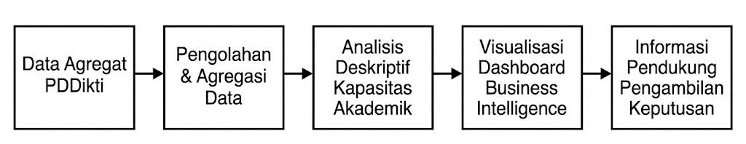
Gambar 2. 1 Kerangka Konseptual Business Intelligence

Kerangka konseptual pada Gambar 2.1 menunjukkan bahwa Business Intelligence mendukung Decision Support System (DSS) melalui proses ETL, penyimpanan pada Data Warehouse, dan penyajian informasi dalam dashboard analitik. Informasi tersebut menjadi dasar bagi pimpinan institusi dalam melakukan pemantauan kapasitas akademik dan pengambilan keputusan berbasis data.

Decision Support System (DSS)
Decision Support System (DSS) merupakan sistem berbasis komputer yang mendukung proses pengambilan keputusan melalui pemanfaatan data, model, dan informasi analitis (Zhang & Goyal, 2024). Dalam pendidikan tinggi, DSS membantu pengambil keputusan dalam melakukan perencanaan, evaluasi, dan pengelolaan institusi berdasarkan data yang terintegrasi. Penerapan Data Mart dan DSS terbukti mampu meningkatkan kualitas serta kecepatan pengambilan keputusan dibandingkan pelaporan manual (Hamoud et al., 2021).
Salah satu pendekatan yang mendukung implementasi DSS adalah Business Intelligence, yang mengintegrasikan proses ETL, Data Warehouse, dan dashboard analitik untuk menghasilkan informasi yang mudah dipahami (Gaftandzhieva dkk., 2023). Pada penelitian ini, DSS diwujudkan melalui implementasi Business Intelligence yang mengolah data agregat PDDikti dan menyajikannya dalam dashboard Google Looker Studio sebagai pendukung pengambilan keputusan terkait pemantauan kapasitas akademik.

Penelitian Terkait
Penerapan Data Warehouse dan Business Intelligence pada perguruan tinggi telah banyak diteliti untuk mendukung pengambilan keputusan berbasis data. Berbagai penelitian menunjukkan bahwa Data Warehouse mampu mengintegrasikan data dan mendukung analisis multidimensi, sedangkan Business Intelligence meningkatkan efektivitas pengelolaan institusi melalui penyajian informasi yang lebih terstruktur (Lv, 2025; Stewart & Dewan, 2022; Gaftandzhieva dkk., 2023). Selain itu, tata kelola data yang baik menjadi faktor penting dalam mendukung implementasi Business Intelligence di lingkungan pendidikan tinggi (Astuti dkk., 2024; Sequeira dkk., 2024). Penelitian-penelitian terkait dirangkum pada Tabel 2.1.
Tabel 2. 1 Penelitian Terkait
No | Konten | Penjelasan
1 | Penulis & Tahun | (Mellyka dkk., 2025)
1 | Judul Penelitian | Penerapan Business Intelligence dalam Dashboard Data Alumni Universitas Mulawarman
1 | Objek Penelitian | Data alumni (Tracer Study) di Universitas Mulawarman
1 | Permasalahan | Pengolahan tracer study alumni belum optimal karena masih berbasis Excel, belum memanfaatkan Business Intelligence, dan belum disajikan secara interaktif di website institusi.
1 | Metode Penelitian | Business Intelligence Roadmap (Moss & Atre) dan User Acceptance Testing (UAT)
1 | Hasil | Penelitian ini menghasilkan dashboard BI interaktif yang tervalidasi UAT, memudahkan pemantauan kualitas alumni, dan mendukung keputusan tracer study.
1 | Perbandingan Penelitian | Keduanya sama-sama menggunakan BI Roadmap di level institusi; bedanya, penelitian ini fokus tracer study alumni (Tableau, UAT), sedangkan penelitian utama fokus rasio dosen–mahasiswa berbasis Data Warehouse dan ETL dari PDDikti.
2. | Penulis & Tahun | (Saputro dkk., 2024)
2. | Judul Penelitian | Data Visualization of Higher Education Participation Rates in Indonesia Provinces
2. | Objek Penelitian | Tingkat partisipasi pendidikan tinggi (Angka Partisipasi Kasar/APK) di provinsi-provinsi Indonesia
2. | Permasalahan | Terjadinya ketimpangan akses pendidikan tinggi antarprovinsi akibat faktor sosial-ekonomi, serta minimnya alat visualisasi data yang interaktif untuk membantu pembuat kebijakan memahami pola kesenjangan tersebut
2. | Metode Penelitian | Exploratory Data Analysis (EDA)
2. | Hasil | APK pendidikan tinggi 2019–2023 menunjukkan ketimpangan tajam: DI Yogyakarta tertinggi, Kep. Bangka Belitung terendah. Partisipasi didominasi kuintil ekonomi tertinggi, dan perempuan konsisten lebih tinggi daripada laki-laki.
2. | Perbandingan Penelitian | Penelitian terdahulu mengkaji disparitas pendidikan tinggi nasional berbasis EDA dan data BPS, sedangkan penelitian ini menganalisis rasio dosen–mahasiswa di tingkat institusi dengan pendekatan Business Intelligence berbasis data PDDikti.
3. | Penulis & Tahun | (Chigbu & Makapela, 2025)
3. | Judul Penelitian | Data-Driven Leadership in Higher Education: Advancing Sustainable Development Goals and Inclusive Transformation
3. | Objek Penelitian | Institusi Pendidikan Tinggi (HEIs) secara global
3. | Permasalahan | Terdapat kesenjangan antara kurikulum dan kebutuhan pasar kerja serta belum optimalnya pengambilan keputusan berbasis data yang mendukung DEI dan SDGs di perguruan tinggi.
3. | Metode Penelitian | Tinjauan Literatur Sistematis (Systematic Literature Review / SLR) menggunakan pedoman PRISMA
3. | Hasil | Kepemimpinan berbasis data menyelaraskan kurikulum dengan pasar dan meningkatkan employability lulusan, sekaligus mendorong reformasi pendidikan yang inklusif dan berkelanjutan melalui SDG 4 dan SDG 10.
3. | Perbandingan Penelitian | Penelitian ini bersifat konseptual global (SDGs, inklusivitas, serapan lulusan), sedangkan penelitian utama terapan di tingkat institusi dengan fokus arsitektur BI dan ETL untuk analisis rasio dosen–mahasiswa berbasis PDDikti.
4. | Penulis & Tahun | (Sorour & Atkins, 2024)
4. | Judul Penelitian | Developing BI Scorecards for Assessing Higher Education Quality Dashboards Using Human-Computer Interaction Concept: A Case Study.
4. | Objek Penelitian | Dashboard Business Intelligence (BI) untuk pemantauan Penjaminan Mutu (Quality Assurance/QA) di Institusi Pendidikan Tinggi Arab Saudi
4. | Permasalahan | Perguruan tinggi di Arab Saudi kesulitan memantau kepatuhan mutu karena audit masih manual dan data sangat kompleks.
4. | Metode Penelitian | Studi Kasus (Case Study) dengan pendekatan Human-Computer Interaction (HCI) dan Technology Acceptance Model (TAM),.
4. | Hasil | Evaluasi pakar menunjukkan dashboard BI berbasis HF-HEQ-BI memiliki usability tinggi, efektif memantau KPI dan sentimen secara real-time, serta menggantikan audit manual untuk mendukung penjaminan mutu dan keputusan manajerial.
4. | Perbandingan Penelitian | Penelitian ini menilai usability dashboard BI dan sentimen untuk QA, sedangkan penelitian utama merancang arsitektur BI guna menganalisis rasio dosen–mahasiswa berbasis PDDikti.
5. | Penulis & Tahun | (Stewart & Dewan, 2022)
5. | Judul Penelitian | A Systemic Mapping Study of Business Intelligence Maturity Models for Higher Education Institutions
5. | Objek Penelitian | Model kematangan Business Intelligence (BI Maturity Models) di Institusi Pendidikan Tinggi
5. | Permasalahan | Model kematangan BI yang ada saat ini umumnya bersifat generik dan tidak memiliki karakteristik spesifik-domain yang sesuai dengan kerumitan proses operasional di institusi pendidikan tinggi
5. | Metode Penelitian | Systematic Mapping Study (Pemetaan Literatur Sistematis)
5. | Hasil | Dari 41 literatur, model kematangan BI di perguruan tinggi sangat terbatas (hanya HE-BIA MM, 2022), menunjukkan risetnya masih tahap awal dan minim validasi empiris.
5. | Perbandingan Penelitian | Penelitian ini memetakan maturity model BI secara global, sedangkan penelitian utama merancang arsitektur BI (ETL dan star schema) di tingkat institusi berbasis data PDDikti.
6. | Penulis & Tahun | (Wande Kasope Elugbaju dkk., 2024)
6. | Judul Penelitian | Conceptual framework for enhancing decision-making in higher education through  data-driven governance
6. | Objek Penelitian | Institusi pendidikan tinggi.
6. | Permasalahan | Pengambilan keputusan yang reaktif akibat kendala finansial dan tuntutan akuntabilitas.
6. | Metode Penelitian | Tinjauan literatur dan analisis studi kasus (Review Article)
6. | Hasil | Kean tata kelola berbasis data membutuhkan 4 komponen utama: tata kelola data, kapabilitas analitik, pelibatan stakeholder, dan budaya institusi
6. | Perbandingan Penelitian | Jurnal ini membahas kerangka tata kelola data secara manajerial, sedangkan penelitian yang diusulkan mengimplementasikan BI Roadmap secara teknis untuk analisis rasio dosen–mahasiswa berbasis data PDDikti.
7. | Penulis & Tahun | (Sinlae dkk., 2024)
7. | Judul Penelitian | Application Of Business Intelligence In The Analysis And Visualization Of Xyz University Alumni Data Using The Tableau Platform
7. | Objek Penelitian | Data alumni di Universitas XYZ
7. | Permasalahan | Pertumbuhan data alumni belum diimbangi pelaporan optimal, sehingga informasi strategis seperti masa tunggu dan jenis pekerjaan sulit dimanfaatkan untuk evaluasi kualitas lulusan.
7. | Metode Penelitian | Business Intelligence Roadmap (Fase Justification, Planning, Business Analysis) menggunakan platform Tableau
7. | Hasil | Penelitian ini merancang proses ETL dan dashboard interaktif yang menampilkan sebaran alumni, masa tunggu, dan pendapatan, serta efektif mendukung kebutuhan analitis pengambil keputusan institusi.
7. | Perbandingan Penelitian | Keduanya menggunakan BI Roadmap di tingkat institusi; bedanya, jurnal ini menganalisis data alumni dengan Tableau, sedangkan penelitian utama fokus pada rasio dosen–mahasiswa berbasis data agregat PDDikti.
8. | Penulis & Tahun | (MZ dkk., 2022)
8. | Judul Penelitian | Aplikasi Dashboard Visualisasi Data Calon Mahasiswa Baru mengunakan Metabase.
8. | Objek Penelitian | Data calon mahasiswa baru (Penerimaan Mahasiswa Baru/PMB) di Universitas Janabadra
8. | Permasalahan | Pencatatan data calon mahasiswa masih sederhana dan statis, sehingga kurang informatif serta belum optimal mendukung keputusan manajerial.
8. | Metode Penelitian | Business Intelligence Roadmap (Moss & Atre) dengan pemodelan Star Schema menggunakan Metabase
8. | Hasil | Penelitian ini menghasilkan arsitektur data dan 7 dashboard interaktif yang tervalidasi untuk memantau tren calon mahasiswa dan mendukung keputusan admisi serta promosi.
8. | Perbandingan Penelitian | Keduanya menerapkan BI Roadmap di tingkat institusi; jurnal ini fokus data penerimaan mahasiswa dari database internal, sedangkan penelitian utama fokus rasio dosen–mahasiswa berbasis data agregat PDDikti.
9. | Penulis & Tahun | (Sharma & Joshi, 2022)
9. | Judul Penelitian | Pooling Business Intelligence and Dashboard Technology for Decisions Making in Higher Education Institutions
9. | Objek Penelitian | Pemanfaatan Business Intelligence (BI) dan teknologi dashboard untuk pengambilan keputusan di Institusi Pendidikan Tinggi.
9. | Permasalahan | Perguruan tinggi menghasilkan data besar tiap tahun, namun sulit diolah cepat dan terstruktur untuk evaluasi kinerja pimpinan.
9. | Metode Penelitian | Studi Eksploratif / Tinjauan Konseptual (Conceptual Review)
9. | Hasil | Integrasi BI dan dashboard menghasilkan pelaporan visual otomatis yang menampilkan tren dan KPI, sehingga mendukung perencanaan strategis dan operasional yang lebih proaktif.
9. | Perbandingan Penelitian | Jurnal ini bersifat konseptual tentang dashboard BI untuk manajemen umum, sedangkan penelitian utama terapan teknis yang fokus analisis rasio dosen–mahasiswa berbasis data PDDikti.
10. | Penulis & Tahun | (Ady Bakri dkk., 2023)
10. | Judul Penelitian | The Evaluation of PDDikti User Acceptance Using The Unified Theory of Acceptance and Use of Technology Approach.
10. | Objek Penelitian | Tingkat penerimaan pengguna terhadap aplikasi database Feeder PDDikti di perguruan tinggi.
10. | Permasalahan | Penggunaan Feeder PDDikti wajib, namun terkendala teknis dan belum dievaluasi dari sisi penerimaan pengguna.
10. | Metode Penelitian | Model Unified Theory of Acceptance and Use of Technology (UTAUT) dengan regresi linear berganda.
10. | Hasil | Ekspektasi kinerja, pengaruh sosial, dan kredibilitas berpengaruh positif pada niat penggunaan Feeder PDDikti; fasilitas mendukung penggunaan aktual, sedangkan ekspektasi usaha dan kecemasan tidak signifikan.
10. | Perbandingan Penelitian | Keduanya terkait PDDikti; jurnal ini menilai penerimaan Feeder (UTAUT), sedangkan penelitian utama mengolah data agregat PDDikti untuk analisis kapasitas akademik.
11. | Penulis & Tahun | (Astuti dkk., 2024)
11. | Judul Penelitian | Towards the National Higher Education Database in Indonesia: Challenges to Data Governance Implementation from The Perspective of a Public University.
11. | Objek Penelitian | Implementasi tata kelola data (data governance) terkait integrasi data ke PDDikti di perguruan tinggi negeri.
11. | Permasalahan | Pelaporan ke PDDikti menuntut data valid dan mutakhir, namun terkendala kualitas data rendah dan tata kelola yang lemah.
11. | Metode Penelitian | Studi Kasus (Case Study) Kualitatif dengan analisis dokumen dan wawancara semi-terstruktur.
11. | Hasil | Enam tantangan tata kelola data diatasi lewat komite khusus, dukungan pimpinan, dan pelatihan literasi data.
11. | Perbandingan Penelitian | Keduanya sama-sama terkait PDDikti; jurnal ini membahas tata kelola data secara manajerial, sedangkan penelitian utama merancang BI untuk analisis rasio dosen–mahasiswa.
12. | Penulis & Tahun | (Sequeira dkk., 2024)
12. | Judul Penelitian | Roadmap for Implementing Business Intelligence Systems in Higher Education Institutions: Systematic Literature Review.
12. | Objek Penelitian | Peta jalan (roadmap) implementasi sistem Business Intelligence (BI) di Institusi Pendidikan Tinggi.
12. | Permasalahan | Sistem informasi kampus sering usang dan tidak terintegrasi, menghambat keputusan; meski BI solusinya, roadmap yang tervalidasi masih minim.
12. | Metode Penelitian | Systematic Literature Review (SLR)
12. | Hasil | Studi ini mengidentifikasi 18 proses keputusan utama dan memetakan solusi serta arsitektur BI, sebagai dasar penyusunan roadmap implementasi BI di perguruan tinggi.
12. | Perbandingan Penelitian | Jurnal ini menyusun roadmap BI secara konseptual (SLR), sedangkan penelitian utama menerapkan BI secara teknis berbasis data PDDikti untuk analisis rasio dosen–mahasiswa.
13. | Penulis & Tahun | (Hasan, 2019)
13. | Judul Penelitian | Implementasi Sistem Business Intelligence Untuk Data Penelitian di Perguruan Tinggi.
13. | Objek Penelitian | Data rekapitulasi penelitian dan publikasi dosen di Perguruan Tinggi XYZ.
13. | Permasalahan | Laporan penelitian dosen belum terpusat dan masih berbasis Excel berbeda-beda, sehingga menyulitkan analisis kinerja dan akreditasi.
13. | Metode Penelitian | Nine-Step Methodology (Ralph Kimball) dan On-Line Analytical Processing (OLAP) menggunakan Pentaho.
13. | Hasil | Penelitian ini menghasilkan Data Warehouse dan dashboard BI interaktif yang memudahkan pemantauan kinerja penelitian dosen secara real-time untuk evaluasi akreditasi.
13. | Perbandingan Penelitian | Keduanya merancang BI di perguruan tinggi; jurnal ini fokus kinerja penelitian (Kimball, Pentaho), sedangkan penelitian utama fokus rasio dosen–mahasiswa berbasis PDDikti.
14. | Penulis & Tahun | (Amin dkk., 2022)
14. | Judul Penelitian | Single Page Application for Business Intelligence Dashboard.
14. | Objek Penelitian | Optimasi antarmuka dan lalu lintas jaringan pada dashboard Business Intelligence (BI).
14. | Permasalahan | Dashboard BI web konvensional boros bandwidth karena harus reload penuh saat interaksi atau memuat data baru.
14. | Metode Penelitian | Dashboard BI web konvensional boros bandwidth karena harus reload penuh saat interaksi atau memuat data baru.
14. | Hasil | Arsitektur Single Page Application (SPA) dikombinasikan dengan AJAX dan RESTful Web Service.
14. | Perbandingan Penelitian | Penerapan SPA dengan AJAX dan REST membuat dashboard BI lebih efisien, real-time, tanpa reload penuh, sehingga hemat bandwidth dan lebih cepat responsnya.
15. | Penulis & Tahun | (Prasetiya & Susilowati, 2020)
15. | Judul Penelitian | Pemanfaatan Business Intelligence di Perguruan Tinggi
15. | Objek Penelitian | Penerapan Business Intelligence (BI) pada berbagai unit operasional (Pemasaran, SDM, Perpustakaan) di Perguruan Tinggi
15. | Permasalahan | Data kampus terpisah-pisah, sehingga pimpinan sulit memonitor kinerja dan lambat mengambil keputusan.
15. | Metode Penelitian | SDLC and Olap
15. | Hasil | Merancang Data Warehouse dan dashboard terintegrasi yang menyajikan data operasional untuk mendukung pengukuran kinerja perguruan tinggi.
15. | Perbandingan Penelitian | Jurnal ini merancang BI multidivisi dengan SDLC, sedangkan penelitian utama fokus spesifik pada rasio dosen–mahasiswa berbasis BI Roadmap dan data PDDikti.

Berdasarkan Tabel 2.1, penelitian terdahulu umumnya berfokus pada penerapan Business Intelligence, Data Warehouse, dan dashboard analitik menggunakan data internal perguruan tinggi. Sementara itu, pemanfaatan data agregat nasional PDDikti sebagai sumber utama analisis kapasitas akademik masih relatif terbatas. Oleh karena itu, penelitian ini berkontribusi dengan mengimplementasikan Business Intelligence berbasis Data Warehouse untuk menganalisis kapasitas akademik Universitas Siliwangi menggunakan data agregat PDDikti.

BAB III
METODOLOGI PENELITIAN

Penelitian ini menggunakan pendekatan Business Intelligence (BI) berdasarkan kerangka kerja Business Intelligence Roadmap yang dikembangkan oleh Moss dan Atre (2003). Metodologi ini dipilih karena menyediakan tahapan pengembangan sistem BI yang terstruktur, mulai dari identifikasi kebutuhan hingga implementasi sistem. Business Intelligence Roadmap terdiri atas enam fase, yaitu Justification, Planning, Business Analysis, Design, Construction, dan Deployment.
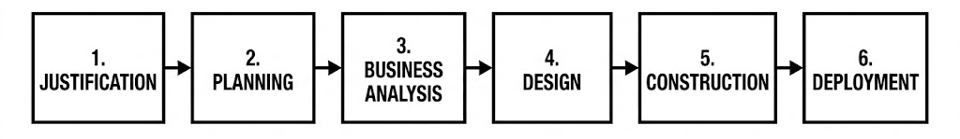
Gambar 3. 1 Diagram alur enam fase Business Intelligence Roadmap

Berdasarkan Gambar 3.1, keenam fase Business Intelligence Roadmap diterapkan sebagai pedoman dalam pengembangan sistem Business Intelligence berbasis Data Warehouse menggunakan data agregat PDDikti. Implementasi setiap fase dijelaskan pada subbab berikutnya.

Justification
Fase Justification merupakan tahap awal dalam Business Intelligence Roadmap yang bertujuan mengidentifikasi permasalahan dan menetapkan kebutuhan implementasi sistem Business Intelligence (Moss & Atre, 2003). Pada penelitian ini, analisis dilakukan terhadap pengelolaan data kapasitas akademik Universitas Siliwangi yang bersumber dari Pangkalan Data Pendidikan Tinggi (PDDikti). Meskipun PDDikti menyediakan data mengenai program studi, jumlah mahasiswa, jumlah dosen, dan rasio dosen terhadap mahasiswa, penyajiannya masih bersifat statis sehingga belum mendukung analisis tren dan pengambilan keputusan secara optimal (Astuti et al., 2024).
Berdasarkan kondisi tersebut, implementasi Business Intelligence berbasis Data Warehouse dipilih untuk mengintegrasikan dan menyajikan data secara lebih informatif melalui dashboard analitik guna mendukung pengambilan keputusan berbasis data (Negash, 2004; Turban et al., 2011). Indikator utama yang digunakan pada fase ini adalah rasio dosen terhadap mahasiswa karena merupakan salah satu indikator penting dalam evaluasi kapasitas akademik perguruan tinggi (Permendikbud Nomor 3 Tahun 2020).

Planning
Fase Planning bertujuan untuk menyusun cetak biru (blueprint) arsitektur sistem BI secara menyeluruh, mencakup identifikasi sumber data, pemilihan teknologi, penetapan cakupan analisis, dan perancangan alur kerja sistem dari pengumpulan data hingga penyajian dashboard (Moss & Atre, 2003). Pada fase ini ditetapkan bahwa seluruh data yang digunakan bersumber dari PDDikti, yang merupakan basis data resmi pendidikan tinggi yang dikelola oleh pemerintah dan dapat diakses secara publik melalui portal PDDikti.kemdiktisaintek.go.id.

Sumber Data dan Teknik Pengumpulan
Sumber data penelitian ini berasal dari portal PDDikti yang menyediakan data agregat program studi Universitas Siliwangi. Karena PDDikti belum menyediakan fasilitas Application Programming Interface (API) maupun ekspor data secara langsung, proses pengumpulan data dilakukan menggunakan teknik web scraping.
Web scraping merupakan metode pengambilan data dari halaman web secara otomatis menggunakan bahasa pemrograman Python dan pustaka Selenium WebDriver (Khder, 2021). Pada penelitian ini, proses scraping dilakukan untuk mengumpulkan data program studi Universitas Siliwangi pada setiap periode pelaporan yang tersedia di PDDikti. Data yang berhasil dikumpulkan selanjutnya digunakan sebagai sumber data dalam proses ETL dan pembangunan Data Warehouse.

Variabel dan Cakupan Data
Data yang dikumpulkan dari PDDikti terdiri atas variabel yang mendukung analisis kapasitas akademik. Seluruh variabel yang digunakan dalam penelitian ini disajikan pada Tabel 3.2.
Tabel 3. 1 Variabel Data yang Dikumpulkan dari PDDikti
No | Nama Variabel | Tipe Data | Keterangan
1 | kode_prodi | Teks | Kode unik program studi
2 | nama_program_studi | Teks | Nama lengkap program studi
3 | status_prodi | Teks | Status aktif/tidak aktif
4 | jenjang | Teks | D3 / S1 / S2 / S3
5 | akreditasi_prodi | Teks | Nilai akreditasi (A/B/C/Baik Sekali/Unggul)
6 | jumlah_dosen_penghitung_rasio | Numerik | Jumlah dosen yang diperhitungkan dalam rasio
7 | dosen_tetap | Numerik | Jumlah dosen tetap
8 | dosen_tidak_tetap | Numerik | Jumlah dosen tidak tetap
9 | total_dosen | Numerik | Total seluruh dosen
10 | jumlah_mahasiswa | Numerik | Jumlah mahasiswa aktif
11 | rasio_dosen_mahasiswa | Teks | Rasio dalam format "1:X"
12 | tahun_pelaporan | Teks | Periode pelaporan (mis. "Ganjil 2023")

Berdasarkan Tabel 3.2, data yang dikumpulkan mencakup 12 variabel untuk setiap program studi. Variabel rasio_dosen_mahasiswa disimpan dalam format teks sehingga dikonversi menjadi format numerik pada tahap transform. Data yang digunakan mencakup lima periode pelaporan, yaitu Ganjil 2023, Genap 2023, Ganjil 2024, Genap 2024, dan Ganjil 2025.

Arsitektur Sistem Business Intelligence
Arsitektur sistem Business Intelligence pada penelitian ini terdiri atas empat lapisan, yaitu sumber data, proses Extract, Transform, Load (ETL), Data Warehouse, dan dashboard. Keempat lapisan tersebut membentuk alur pengolahan data dari proses pengumpulan hingga penyajian informasi. Arsitektur sistem ditunjukkan pada Gambar 3.2.
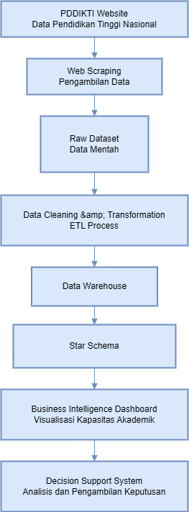
Gambar 3. 2 Arsitektur Sistem Business Intelligence
Berdasarkan Gambar 3.2, data dari portal PDDikti diekstraksi melalui proses web scraping, kemudian diproses menggunakan ETL untuk membentuk Data Warehouse berstruktur star schema. Selanjutnya, data disajikan dalam dashboard menggunakan Google Looker Studio sebagai media analisis dan pendukung pengambilan keputusan.

Business Analysis
Fase Business Analysis bertujuan untuk mengidentifikasi kebutuhan informasi yang harus dipenuhi oleh sistem Business Intelligence (Moss & Atre, 2003). Pada tahap ini dilakukan analisis kebutuhan informasi, penetapan Key Performance Indicators (KPI), serta perancangan visualisasi yang mendukung proses pengambilan keputusan.

Identifikasi Kebutuhan Informasi
Berdasarkan hasil Justification dan Planning, ditetapkan empat kebutuhan informasi yang harus dipenuhi oleh sistem Business Intelligence, yaitu:
- Distribusi mahasiswa aktif per program studi pada setiap periode pelaporan.
- Distribusi dosen per program studi berdasarkan kategori dosen.
- Rasio dosen terhadap mahasiswa untuk mengidentifikasi program studi yang mendekati atau melampaui standar.
- Tren kapasitas akademik selama lima periode pelaporan.
Keempat kebutuhan informasi tersebut menjadi dasar perancangan Data Warehouse dan dashboard analitik agar mampu mendukung penyajian informasi bagi pengambilan keputusan (Kimball & Ross, 2013).

Penetapan Metrik dan Formula Rasio
Metrik utama yang digunakan dalam penelitian ini adalah rasio dosen terhadap mahasiswa yang mengacu pada ketentuan PDDikti. Rasio dihitung menggunakan jumlah mahasiswa aktif dan jumlah dosen penghitung rasio sebagaimana ditunjukkan pada Persamaan (3.1).
$$R=\frac{\text{Jumlah Mahasiswa Aktif}}{\text{Jumlah Dosen Penghitung Rasio}}$$
Pada Persamaan (3.1), $R$menyatakan jumlah mahasiswa yang ditangani oleh satu dosen penghitung rasio. Dalam pelaporan PDDikti, nilai rasio disajikan dalam format "1:R". Penggunaan jumlah dosen penghitung rasio mengacu pada ketentuan yang ditetapkan dalam Permendikbud Nomor 3 Tahun 2020.
Data rasio pada PDDikti masih berbentuk teks sehingga perlu dikonversi menjadi nilai numerik pada tahap transform. Proses konversi dilakukan menggunakan fungsi pada Persamaan (3.2
$$f\left(s\right)=\left\{\begin{aligned}\text{float(parts[1])},&\text{jika}\text{ len}\left(\text{parts}\right)=2 \\ \text{NaN},&\text{sebaliknya}\end{aligned}\right.$$
Persamaan (3.2) Ekstraksi Nilai Numerik Rasio dari Format String PDDikti
Persamaan (3.2) digunakan sebagai dasar proses konversi nilai rasio pada tahap ETL sebelum data dimuat ke dalam Data Warehouse.

Standar Kepatuhan dan Batas Ambang DIKTI
Sebagai acuan evaluasi kapasitas akademik, penelitian ini menggunakan batas rasio dosen terhadap mahasiswa sesuai Permendikbud Nomor 3 Tahun 2020, yaitu maksimal 1:45 untuk rumpun ilmu sosial dan humaniora serta 1:30 untuk rumpun sains dan teknologi. Dalam penelitian ini digunakan batas ambang R > 45 sebagai kategori peringatan (warning) untuk memudahkan analisis lintas program studi.

Tabel 3. 2 Contoh Perhitungan Rasio Dosen terhadap Mahasiswa (Ilustrasi)
Periode |  | Dosen Penghitung Rasio | Rasio (1:R) | Status
Ganjil 2023 | 350 | 12 | 1:29.17 | Normal
Genap 2023 | 380 | 11 | 1:34.55 | Normal
Ganjil 2024 | 420 | 10 | 1:42.00 | Perhatian
Genap 2024 | 450 | 9 | 1:50.00 | Melebihi Batas
Ganjil 2025 | 430 | 10 | 1:43.00 | Perhatian

Berdasarkan Tabel 3.3, perubahan jumlah mahasiswa dan dosen memengaruhi nilai rasio serta status kepatuhan terhadap standar DIKTI. Acuan tersebut digunakan dalam sistem Business Intelligence untuk mengidentifikasi program studi yang memerlukan perhatian dalam pemantauan kapasitas akademik.

Design
Fase Design bertujuan merancang model data dan arsitektur sistem Business Intelligence berdasarkan kebutuhan informasi yang telah ditetapkan pada fase Business Analysis (Moss & Atre, 2003). Pada penelitian ini, perancangan Data Warehouse menggunakan pendekatan dimensional modeling dengan struktur star schema yang terdiri atas fact table dan dimension table untuk mendukung analisis multidimensi (Kimball & Ross, 2013).
Pemilihan star schema didasarkan pada kemampuannya dalam menyederhanakan struktur data dan mendukung proses analisis secara efisien (Kimball & Ross, 2013). Model Data Warehouse yang dirancang terdiri atas satu fact table dan tiga dimension table, sebagaimana ditunjukkan pada Gambar 3.3.
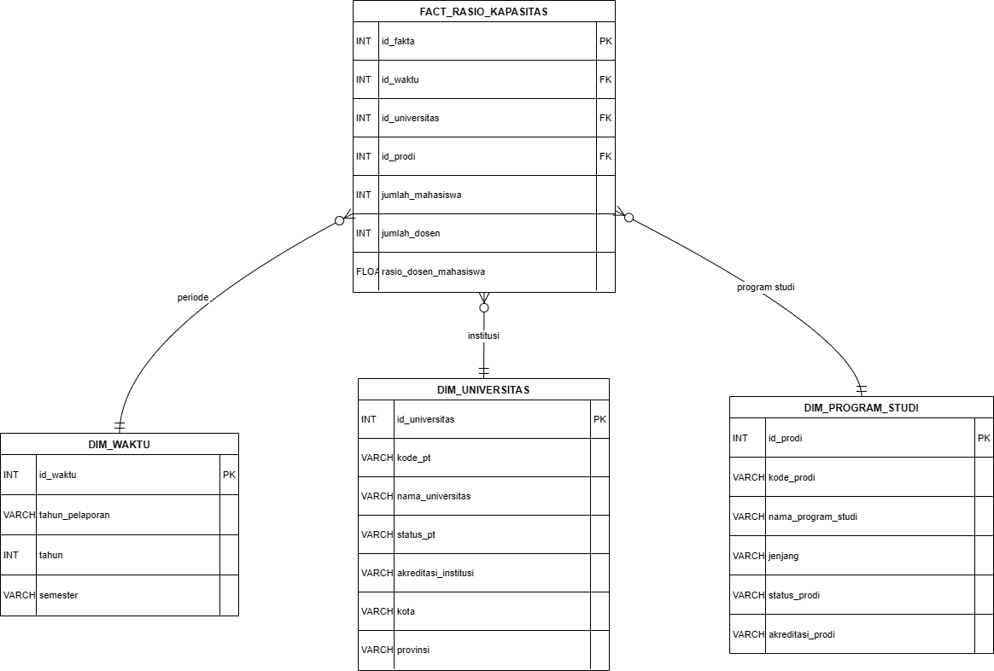
Gambar 3. 3 Rancangan Star Schema Data Warehouse

Berdasarkan Gambar 3.3, dapat diketahui bahwa tabel fakta Fact_Kapasitas_Pendidikan dihubungkan secara langsung dengan tiga tabel dimensi, yaitu Dim_Waktu, Dim_Prodi, dan Dim_Universitas, melalui kunci asing (foreign key). Struktur ini membentuk pola bintang (star) yang menjadi ciri khas arsitektur star schema.

Tabel Fakta: Fact_Kapasitas_Pendidikan
Tabel fakta Fact_Kapasitas_Pendidikan menyimpan ukuran kuantitatif kapasitas akademik dengan tingkat grain pada satu program studi untuk setiap periode pelaporan. Penetapan grain ini menjadi dasar penyusunan model Data Warehouse sesuai rekomendasi Kimball dan Ross (2013). Struktur tabel fakta disajikan pada Tabel 3.4.
Tabel 3. 3 Struktur Tabel Fact_Kapasitas_Pendidikan
No | Nama Kolom | Tipe Data | Peran | Keterangan
1 | id_universitas | VARCHAR | FK | Kunci asing ke Dim_Universitas
2 | id_prodi | VARCHAR | FK | Kunci asing ke Dim_Prodi
3 | id_waktu | INTEGER | FK | Kunci asing ke Dim_Waktu
4 | jumlah_dosen_  penghitung_rasio | INTEGER | Ukuran | Jumlah dosen yang diperhitungkan dalam rasio
5 | dosen_tetap | INTEGER | Ukuran | Jumlah dosen tetap
6 | dosen_tidak_tetap | INTEGER | Ukuran | Jumlah dosen tidak tetap
7 | total_dosen | INTEGER | Ukuran | Total seluruh dosen
8 | jumlah_mahasiswa | INTEGER | Ukuran | Jumlah mahasiswa aktif
9 | rasio_dosen_mahasiswa | VARCHAR | Ukuran | Nilai rasio dalam format "1:X"
10 | nilai_rasio | FLOAT | Ukuran | Nilai numerik rasio (X dari "1:X")

Berdasarkan Tabel 3.4, fact table memuat tiga foreign key yang terhubung dengan tabel dimensi serta tujuh measure yang merepresentasikan kapasitas akademik. Atribut nilai_rasio merupakan hasil konversi dari rasio_dosen_mahasiswa dan digunakan sebagai nilai numerik untuk mendukung proses analisis pada dashboard.

Tahap Extract
Tahap Extract merupakan proses membaca data mentah hasil web scraping dari berkas CSV ke dalam lingkungan pemrosesan Python. Data yang digunakan terdiri atas data program studi dan metadata universitas yang diperoleh dari portal PDDikti. Pada tahap ini, seluruh data dibaca tanpa dilakukan penyaringan, sedangkan proses seleksi data Universitas Siliwangi dilakukan pada tahap Transform.

Tabel Dimensi
Dim_Waktu menyimpan informasi temporal yang digunakan sebagai dimensi analisis longitudinal. Struktur tabel ini disajikan pada Tabel 3.5.
Tabel 3. 4 Struktur Tabel Dim_Waktu v
No | Nama Kolom | Tipe Data | Keterangan
1 | id_waktu | INTEGER | Kunci primer, urutan kronologis
2 | tahun_pelaporan | VARCHAR | Label periode (mis. "Ganjil 2023")
3 | semester | VARCHAR | Jenis semester ("Ganjil" / "Genap")
4 | tahun | INTEGER | Tahun akademik (mis. 2023)

Berdasarkan Tabel 3.5, Dim_Waktu memuat lima baris yang merepresentasikan lima periode pelaporan yang dicakup dalam penelitian ini, dari Ganjil 2023 hingga Ganjil 2025. Dim_Prodi menyimpan atribut deskriptif program studi. Struktur tabel ini disajikan pada Tabel 3.5.
Tabel 3. 5 Struktur Tabel Dim_Prodi
No | Nama Kolom | Tipe Data | Keterangan
1 | id_prodi | VARCHAR | Kunci primer (kode prodi PDDikti)
2 | nama_program_studi | VARCHAR | Nama lengkap program studi
3 | jenjang | VARCHAR | Jenjang pendidikan (D3/S1/S2/S3)
4 | status_prodi | VARCHAR | Status aktif/tidak aktif
5 | akreditasi_prodi | VARCHAR | Nilai akreditasi program studi

Berdasarkan Tabel 3.6, Dim_Prodi menggunakan kode program studi dari PDDikti sebagai kunci primer untuk memastikan konsistensi identifikasi lintas periode pelaporan.
Dim_Universitas menyimpan atribut institusi. Dalam penelitian ini, dimensi ini memuat satu baris data yang merepresentasikan Universitas Siliwangi, namun dirancang agar dapat diperluas ke institusi lain apabila cakupan penelitian dikembangkan di masa mendatang. Struktur tabel ini disajikan pada Tabel 3.6.
Tabel 3. 6 Struktur Tabel Dim_Universitas
No | Nama Kolom | Tipe Data | Keterangan
1 | id_universitas | VARCHAR | Kunci primer (kode PT PDDikti)
2 | nama_universitas | VARCHAR | Nama perguruan tinggi
3 | kota | VARCHAR | Kota domisili
4 | provinsi | VARCHAR | Provinsi domisili
5 | status_pt | VARCHAR | Status PT (PTN/PTS)
6 | akreditasi_institusi | VARCHAR | Akreditasi institusi

Berdasarkan Tabel 3.7, Dim_Universitas menyimpan metadata institusi yang bersifat relatif statis dan tidak berubah antar periode pelaporan, sehingga cukup diisi satu kali pada saat proses load dan direferensikan oleh seluruh baris pada tabel fakta.

Construction
Proses Extract, Transform, Load (ETL) menggunakan bahasa pemrograman Python untuk mengolah data sebelum dimuat ke dalam Data Warehouse. Proses ETL terdiri atas tiga tahapan, yaitu Extract, Transform, dan Load, yang berfungsi membaca, membersihkan, serta memuat data ke dalam Data Warehouse (Vassiliadis, 2009). Alur proses ETL pada penelitian ini ditunjukkan pada Gambar 3.5.
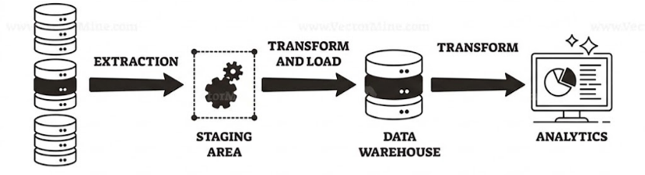
Gambar 3. 4 Alur Proses Extract, Transform, Load (ETL)

Berdasarkan Gambar 3.5, data hasil web scraping diproses melalui tahapan ETL hingga menghasilkan Data Warehouse berstruktur star schema serta flat table yang digunakan sebagai sumber data pada dashboard Google Looker Studio.

Tahap Transform
Tahap Transform merupakan proses pembersihan dan standarisasi data agar siap dimuat ke dalam Data Warehouse (Vassiliadis, 2009). Pada penelitian ini, proses diawali dengan penyaringan data sehingga hanya mencakup Universitas Siliwangi, kemudian dilanjutkan dengan pembersihan data, pemisahan periode pelaporan, konversi tipe data, ekstraksi nilai rasio, serta standarisasi atribut yang diperlukan untuk analisis.

Deployment
Fase Deployment merupakan tahap akhir dalam Business Intelligence Roadmap yang bertujuan menerapkan sistem Business Intelligence melalui integrasi Data Warehouse dengan platform visualisasi serta memastikan konsistensi data yang ditampilkan (Moss & Atre, 2003). Pada penelitian ini, Data Warehouse diintegrasikan ke Google Looker Studio menggunakan flat table sebagai sumber data utama.
Google Looker Studio dipilih karena mendukung pembuatan dashboard interaktif berbasis web serta terintegrasi dengan sumber data berbentuk CSV. Dashboard yang dibangun menyajikan visualisasi kapasitas akademik sesuai kebutuhan analisis yang telah ditetapkan pada fase Business Analysis.
Validasi dilakukan dengan membandingkan data pada Data Warehouse dengan data yang ditampilkan pada dashboard untuk memastikan hasil visualisasi sesuai dengan data yang telah diproses melalui tahapan ETL.

Tahap Load
Tahap Load merupakan proses memuat data hasil Transform ke dalam Data Warehouse berstruktur star schema. Pada tahap ini dibentuk tiga dimension table (Dim_Waktu, Dim_Universitas, dan Dim_Prodi) serta satu fact table (Fact_Kapasitas_Pendidikan) yang menyimpan data kapasitas akademik.

BAB IV
HASIL DAN PEMBAHASAN

Bab ini menyajikan hasil penelitian berupa implementasi pipeline Business Intelligence yang telah dirancang pada Bab III. Pembahasan meliputi hasil proses ETL (Extract, Transform, Load), hasil dashboard analitik interaktif, hasil visualisasi analitik, validasi konsistensi data, serta analisis yang menjawab kedua rumusan masalah penelitian. Seluruh tahapan mengacu pada keenam fase BI Roadmap (Moss dan Atre, 2003).

Fase Justification
Proses tata kelola dan pemantauan kapasitas akademik di perguruan tinggi, khususnya terkait keseimbangan rasio dosen terhadap mahasiswa, merupakan salah satu indikator penting dalam menjaga mutu penyelenggaraan pendidikan. Di Universitas Siliwangi, pemantauan data akademik masih menghadapi kendala berupa pelaporan yang bersifat statis, tersebar di berbagai unit, serta memerlukan waktu yang relatif lama untuk diolah menjadi informasi yang siap digunakan.
Ismaili dan Besimi (2024) juga mengidentifikasi permasalahan serupa di South East European University, yaitu keterbatasan sistem konvensional dalam mengintegrasikan data akademik sehingga mendorong pembangunan sistem Data Warehouse untuk mendukung pemantauan dan pengambilan keputusan berbasis data.

Evaluasi Kebutuhan Pemantauan Kapasitas Akademik
Tahap evaluasi kebutuhan dilakukan untuk mengidentifikasi permasalahan dalam pemantauan kapasitas akademik di Universitas Siliwangi. Hasil identifikasi menunjukkan bahwa proses pemantauan data akademik masih dilakukan melalui data yang tersebar dan memerlukan pengolahan secara manual, sehingga penyajian informasi menjadi kurang efisien dalam mendukung pengambilan keputusan. Oleh karena itu, diperlukan sistem Business Intelligence berbasis Data Warehouse yang mampu mengintegrasikan data akademik, menyajikan informasi secara terpusat, serta mendukung analisis kapasitas akademik secara lebih cepat dan komprehensif (Sequeira et al., 2024; Astuti et al., 2024).

Justifikasi Kelayakan Sistem Business Intelligence
Berdasarkan hasil evaluasi kebutuhan, penerapan sistem Business Intelligence berbasis Data Warehouse dipilih sebagai solusi untuk mendukung pemantauan kapasitas akademik di Universitas Siliwangi. Sistem ini memungkinkan integrasi data dari berbagai sumber, penyimpanan data historis, serta penyajian informasi melalui dashboard interaktif sehingga dapat mendukung proses analisis dan pengambilan keputusan secara lebih cepat dan berbasis data. Pendekatan tersebut sejalan dengan penelitian Sequeira et al. (2024) yang menegaskan pentingnya implementasi Business Intelligence dalam mendukung pengambilan keputusan di perguruan tinggi.

Fase Planning

Perencanaan Infrastruktur Komputasi dan Alat Visualisasi
Pada tahap perencanaan, ditetapkan infrastruktur yang mendukung proses pengolahan dan visualisasi data. Penelitian ini menggunakan Python dengan pustaka Pandas dan NumPy untuk proses pengolahan data, sedangkan Google Looker Studio digunakan sebagai media visualisasi dalam bentuk dashboard interaktif. Kombinasi teknologi tersebut dipilih karena mampu mendukung implementasi sistem Business Intelligence yang efisien serta memudahkan penyajian informasi bagi pengambilan keputusan (Umaheswari & Kumawat, 2024).

Penentuan Sumber Data dan Media Penyimpanan
Sumber data yang digunakan berasal dari data agregat publik PDDikti yang memuat informasi jumlah mahasiswa, dosen, dan program studi Universitas Siliwangi. Selama proses pengolahan, data disimpan sementara menggunakan Google Drive dan Google Sheets sebagai staging area berbasis cloud sebelum diproses ke dalam data warehouse.

Fase Business Analysis

Analisis Indikator Kunci
Berdasarkan kebutuhan analisis, ditetapkan empat Key Performance Indicators (KPI), yaitu Total Mahasiswa Aktif, Total Dosen Penghitung Rasio, Jumlah Program Studi Aktif, dan Nilai Rasio Dosen–Mahasiswa. Penetapan indikator tersebut mendukung penyajian informasi yang terukur sebagai dasar pengambilan keputusan (Hamoud et al., 2021).

Penetapan Ambang Batas Toleransi Rasio
Ambang batas rasio dosen terhadap mahasiswa mengacu pada ketentuan Direktorat Jenderal Pendidikan Tinggi dan pedoman BAN-PT, yaitu maksimal 1:45 untuk rumpun Sosial dan Humaniora (Soshum) serta 1:30 untuk rumpun Sains dan Teknologi (Saintek). Nilai tersebut digunakan sebagai acuan dalam mengevaluasi kapasitas akademik setiap program studi.

Fase Design

Pemilihan Pemodelan Star Schema
Penelitian ini menggunakan pemodelan Star Schema yang terdiri atas satu tabel fakta dan tiga tabel dimensi. Struktur in i dipilih karena mampu mengurangi operasi join sehingga proses analisis dan visualisasi data pada dashboard Business Intelligence menjadi lebih efisien.

Desain Tabel Fakta dan Tabel Dimensi
Perancangan data warehouse menghasilkan satu tabel fakta dan tiga tabel dimensi, yaitu Dim_Waktu, Dim_Prodi, dan Dim_Universitas. Struktur tersebut menjadi dasar penyimpanan data multidimensi yang mendukung proses analisis pada sistem Business Intelligence.

Fase Construction
Proses ETL yang diimplementasikan pada fase Construction (Subbab 3.5) mengolah data mentah hasil web scraping dari portal PDDikti menjadi Data Warehouse yang terstruktur. Uraian berikut menjelaskan hasil dari setiap tahapan ETL secara berurutan.

Hasil Tahap Extract
Tahap Extract (Subbab 3.5.1) membaca dua berkas CSV mentah hasil scraping, yaitu unsil_prodi_fresh.csv yang memuat data program studi seluruh PTN BLU secara nasional, dan unsil_univ_fresh.csv yang memuat metadata institusi perguruan tinggi. Proses pembacaan data dilakukan menggunakan pustaka Pandas pada Python, sebagaimana ditunjukkan pada Kode Program 4.1.
Kode Program 4.1 Eksekusi Tahap Extract
df_prodi_raw = pd.read_csv(PATH_RAW_PRODI)
df_univ_raw = pd.read_csv(PATH_RAW_UNIV)
print(f"File prodi : {PATH_RAW_PRODI}")
print(f"Jumlah baris: {len(df_prodi_raw)} baris")
print(f"Kolom : {df_prodi_raw.columns.tolist()}")
print(f"File univ : {PATH_RAW_UNIV}")
print(f"Jumlah baris: {len(df_univ_raw)} baris")

Setelah proses Extract selesai, seluruh data mentah berhasil dimuat ke memori dan siap diproses pada tahap Transform. Pada tahap ini data masih mencakup seluruh PTN BLU sehingga penyaringan dilakukan pada tahap berikutnya.
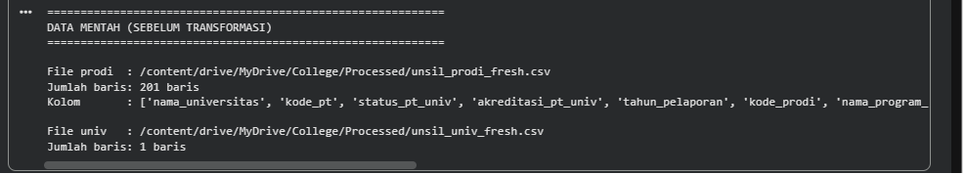
Gambar 4. 1 Hasil Eksekusi Tahap Extract pada Terminal

Hasil Tahap Transform
Tahap Transform (Subbab 3.5.2) menerapkan enam langkah transformasi yang meliputi penyaringan data Universitas Siliwangi, pembersihan data, pemisahan periode pelaporan, konversi tipe data, ekstraksi nilai rasio, dan standarisasi metadata institusi. Implementasi proses tersebut ditunjukkan pada Kode Program 4.2.
Kode Program 4.2 Eksekusi Tahap Transform
# Langkah 0: Filter scope — Universitas Siliwangi
df = df_prodi_raw.copy()
df = df[df['nama_universitas'].str.contains('Siliwangi', case=False, na=False)].copy()
# Langkah 1: Hapus baris dengan nilai kritis kosong
df = df.dropna(subset=['kode_prodi', 'tahun_pelaporan', 'rasio_dosen_mahasiswa'])
# Langkah 2: Parsing tahun_pelaporan -> semester + tahun
df[['semester', 'tahun']] = df['tahun_pelaporan'].str.split(' ', n=1, expand=True)
# Langkah 3: Konversi kolom numerik ke tipe float
# Langkah 4: Parsing rasio '1:X' menjadi nilai numerik (Persamaan 3.2)
# Langkah 5: Standarisasi metadata Universitas Siliwangi

Hasil transformasi menghasilkan 201 baris data yang mencakup 35 program studi aktif pada lima periode pelaporan, yaitu Ganjil 2023, Genap 2023, Ganjil 2024, Genap 2024, dan Ganjil 2025. Ringkasan hasil transformasi disajikan pada Tabel 4.1.
Tabel 4. 1 Ringkasan Hasil Proses Transformasi Data
Langkah | Proses | Hasil
Langkah 0 | Scope filtering ke Universitas Siliwangi | Data terfilter dari seluruh PTN BLU nasional menjadi hanya data Unsil
Langkah 1 | Hapus baris dengan nilai kritis kosong | Baris tanpa kode_prodi, tahun_pelaporan, atau rasio dieliminasi
Langkah 2 | Parsing kolom tahun_pelaporan | Kolom dipisah menjadi semester (Ganjil/Genap) dan tahun (2023-2025)
Langkah 3 | Konversi kolom numerik dari string ke float | Lima kolom numerik dikonversi
Langkah 4 | Parsing rasio string “1:X” → nilai float | Kolom nilai_rasio berhasil diekstraksi untuk seluruh 201 baris data aktif
Langkah 5 | Standarisasi metadata institusi | Nama universitas, status PT, dan akreditasi distandarisasi

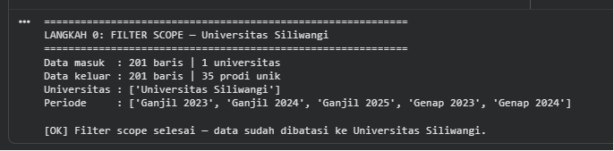
Gambar 4. 2 Hasil Eksekusi Tahap Transform pada Terminal

Hasil Tahap Load
Tahap Load (Subbab 3.5.3) membentuk Data Warehouse berstruktur star schema yang terdiri atas satu fact table (Fact_Kapasitas_Pendidikan) dan tiga dimension table (Dim_Prodi, Dim_Waktu, dan Dim_Universitas). Struktur ini dipilih karena sederhana, efisien untuk proses analisis, serta mendukung visualisasi pada Google Looker Studio. Ringkasan hasil pembentukan tabel disajikan pada Tabel 4.2.
Tabel 4. 2 Hasil Pembentukan Tabel Data Warehouse Skema Bintang
No | Nama Tabel | Jenis | Jumlah Kolom | Jumlah Baris | Keterangan
1 | Fact_Kapasitas  _Pendidikan | Fact Table | 10 | 201 | Sesuai grain: 1 baris = 1 prodi x 1 periode (Tabel 3.4)
2 | Dim_Prodi | Dimension Table | 5 | 41 | 41 prodi tercatat termasuk prodi non-aktif (Tabel 3.6)
3 | Dim_Waktu | Dimension Table | 4 | 5 | 5 periode pelaporan kronologis (Tabel 3.5)
4 | Dim_Universitas | Dimension Table | 6 | 1 | Universitas Siliwangi, kode PT 002008 (Tabel 3.7)

Selain star schema, data juga dikonsolidasikan ke dalam satu flat table (master_looker_unsil.csv) yang digunakan sebagai data source pada Google Looker Studio. Flat table tersebut berisi 202 baris dan 18 kolom hasil denormalisasi tabel fakta dan tabel dimensi sehingga siap digunakan untuk proses visualisasi dashboard.

Hasil Dashboard Analitik
Dashboard yang dibangun pada fase Deployment (Subbab 3.6) terdiri atas tiga halaman utama yang dirancang untuk memenuhi empat kebutuhan informasi pada fase Business Analysis (Subbab 3.3.1), yaitu distribusi mahasiswa aktif, distribusi dosen, rasio dosen terhadap mahasiswa, dan tren kapasitas akademik. Data hasil ETL pada berkas master_looker_unsil.csv diunggah ke Google Sheets dan dihubungkan sebagai data source pada Google Looker Studio sesuai arsitektur deployment pada Gambar 3.5.
Sebagai tindak lanjut atas masukan dosen pembimbing, dashboard juga dilengkapi fitur filter berdasarkan fakultas dan rumpun ilmu (Sains dan Sosial) sehingga pengguna dapat melakukan analisis sesuai unit organisasi yang diinginkan. Implementasi fitur tersebut dijelaskan pada Subbab 4.6.4.

Halaman Executive Overview
Halaman pertama menyajikan ringkasan eksekutif kondisi kapasitas akademik Universitas Siliwangi secara menyeluruh.
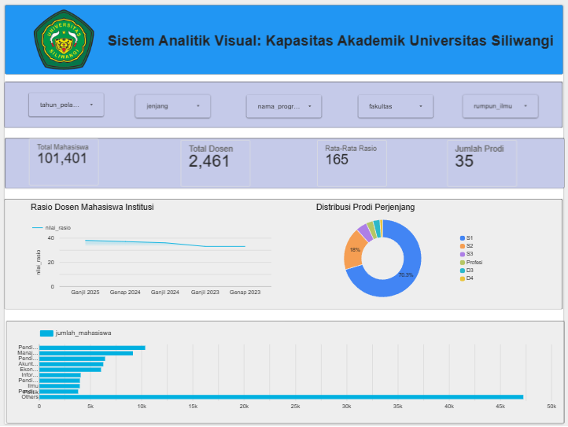
Gambar 4. 3 Tampilan Halaman Executive Overview Dashboard

Halaman ini terdiri atas empat komponen utama. Komponen pertama adalah filter interaktif berjenis drop-down list yang ditempatkan pada bagian atas dashboard, meliputi filter Tahun Pelaporan (Ganjil 2023 hingga Ganjil 2025), filter Jenjang (S1, S2, S3, D3, D4, Profesi), filter Nama Program Studi, filter Semester (Ganjil/Genap), filter Fakultas, dan filter Rumpun Ilmu (Sains/Sosial). Ketika salah satu filter diubah, seluruh komponen visualisasi pada halaman diperbarui secara real-time sesuai parameter yang dipilih (Negash, 2004).
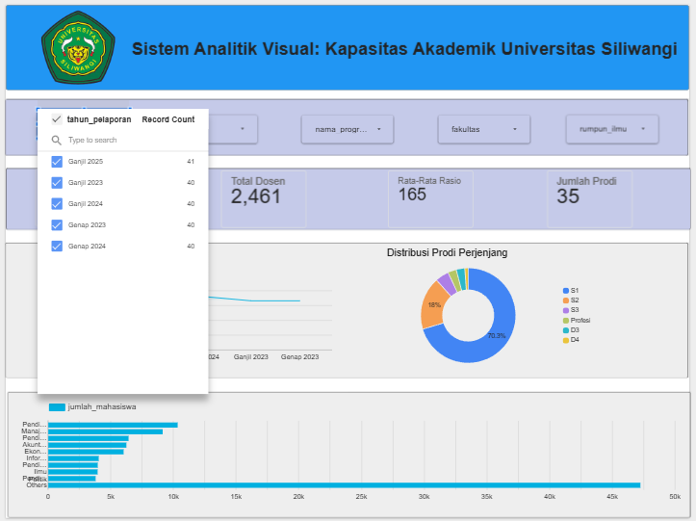
Gambar 4. 4 Tampilan Filter Tahun Pelaporan dengan Dropdown Terbuka

Komponen kedua adalah empat scorecard yang menampilkan Key Performance Indicator (KPI) agregat institusi: Total Mahasiswa (101.401, jumlah kumulatif seluruh prodi dan periode), Total Dosen (2.461, jumlah kumulatif dosen penghitung rasio), Rata-Rata Rasio (4.235,66, nilai akumulasi rasio seluruh kombinasi prodi dan periode), serta Jumlah Prodi (35 program studi aktif). Nilai pada seluruh scorecard bersifat dinamis dan menyesuaikan secara otomatis dengan filter yang diaplikasikan.
Komponen ketiga adalah line chart tren rasio dosen terhadap mahasiswa tingkat institusi yang menampilkan perubahan nilai rasio antarperiode. Komponen keempat adalah pie chart distribusi prodi per jenjang, yang menunjukkan bahwa 89,7% program studi berada pada jenjang S1, mengindikasikan dominasi program pendidikan sarjana di Universitas Siliwangi. Pada bagian bawah halaman terdapat horizontal bar chart yang menyajikan perbandingan jumlah mahasiswa antarprogram studi.
4.2.2 Halaman Analisis Detail Per Program Studi
Halaman kedua menyajikan analisis komparatif antarprogram studi untuk memudahkan identifikasi perbedaan rasio dosen terhadap mahasiswa pada setiap periode pelaporan.
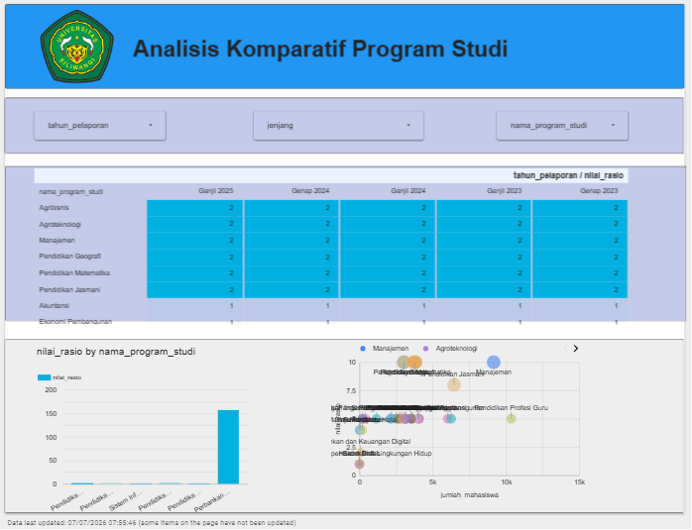
Gambar 4. 5 Tampilan Halaman Analisis Detail Per Program Studi

Halaman ini dilengkapi dengan filter tahun pelaporan, jenjang, dan nama program studi sehingga pengguna dapat menampilkan data sesuai kebutuhan analisis. Komponen utama berupa pivot table yang menyajikan nilai rasio dosen terhadap mahasiswa berdasarkan program studi dan periode pelaporan. Pewarnaan (conditional formatting) pada tabel mempermudah identifikasi program studi yang memiliki rasio lebih tinggi maupun lebih rendah dibandingkan program studi lainnya. Berdasarkan hasil analisis tersebut, sepuluh program studi dengan rasio tertinggi pada periode Ganjil 2025 disajikan pada Tabel 4.3.
Tabel 4. 3 10 Program Studi dengan Rasio Tertinggi Periode Ganjil 2025
No | Program Studi | Jenjang | Nilai Rasio | Kategori (Batas R>45, Subbab 3.3.3)
1 | Pendidikan Sejarah | S1 | 1:54,00 | Melebihi Batas DIKTI
2 | Pendidikan Masyarakat | S1 | 1:50,92 | Melebihi Batas DIKTI
3 | Akuntansi | S1 | 1:45,71 | Melebihi Batas DIKTI
4 | Ilmu Politik | S1 | 1:43,95 | Zona Waspada
5 | Pendidikan Ekonomi | S1 | 1:42,20 | Zona Waspada
6 | Ekonomi Pembangunan | S1 | 1:39,29 | Zona Waspada
7 | Ekonomi Syari'ah | S1 | 1:38,52 | Zona Waspada
8 | Kesehatan Masyarakat | S1 | 1:37,86 | Zona Waspada
9 | Pend. Bahasa Indonesia | S1 | 1:37,57 | Zona Waspada
10 | Informatika | S1 | 1:33,61 | Normal

Komponen lainnya berupa scatter plot (bubble chart) yang memvisualisasikan hubungan antara jumlah mahasiswa (sumbu X) dan rasio dosen terhadap mahasiswa (sumbu Y) pada setiap program studi. Visualisasi ini membantu mengidentifikasi program studi yang memiliki jumlah mahasiswa besar sekaligus rasio dosen yang tinggi. Berdasarkan hasil visualisasi, Program Studi Pendidikan Masyarakat dan Program Studi Akuntansi memiliki rasio dosen terhadap mahasiswa yang relatif tinggi dengan jumlah mahasiswa yang juga cukup besar, sehingga memerlukan perhatian dalam pengelolaan kapasitas akademik.
4.2.3 Halaman Tren Longitudinal dan Monitoring
Halaman ketiga menyajikan visualisasi tren longitudinal untuk memantau perubahan rasio dosen terhadap mahasiswa pada setiap program studi dari waktu ke waktu. Halaman ini mendukung analisis perkembangan rasio antarperiode pelaporan sebagaimana kebutuhan informasi yang telah diidentifikasi pada Subbab 3.3.1.
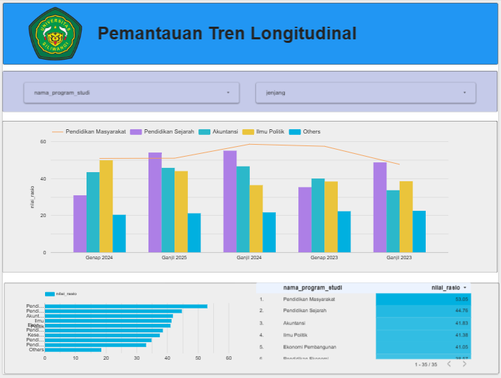
Gambar 4. 6 Tampilan Halaman Tren Longitudinal dan Monitoring
Halaman ini dilengkapi dengan filter nama program studi dan jenjang sehingga pengguna dapat menampilkan data sesuai kebutuhan analisis. Komponen utama berupa grafik kombinasi (combo chart) yang menampilkan perbandingan nilai rasio antarprogram studi pada setiap periode pelaporan, sehingga perubahan rasio dari satu periode ke periode berikutnya dapat diamati dengan lebih mudah.
Pada bagian bawah halaman terdapat diagram batang horizontal yang memperlihatkan peringkat nilai rasio setiap program studi, serta tabel peringkat yang menyajikan daftar program studi berdasarkan nilai rasio sesuai filter yang dipilih. Kedua visualisasi tersebut membantu pengguna mengidentifikasi program studi yang memiliki rasio dosen terhadap mahasiswa relatif tinggi sebagai bahan evaluasi kapasitas akademik.
4.2.4 Filter Analisis Per Fakultas dan Per Rumpun Ilmu
Dashboard dilengkapi dengan filter Fakultas dan Rumpun Ilmu untuk mendukung analisis kapasitas akademik berdasarkan unit organisasi institusi. Kedua filter tersebut diperoleh melalui penambahan atribut fakultas dan rumpun_ilmu pada proses ETL (Subbab 4.1.2). Setiap program studi dipetakan secara otomatis ke fakultas dan rumpun ilmunya menggunakan dictionary mapping yang diimplementasikan pada skrip run_etl.py.
Tabel 4. 4 Pemetaan Fakultas dan Rumpun Ilmu Program Studi Universitas Siliwangi
Fakultas | Rumpun Ilmu | Contoh Program Studi
FEB (Ekonomi dan Bisnis) | Sosial | Akuntansi, Manajemen, Ekonomi Pembangunan, Ekonomi Syariah
FKIP (Keguruan dan Ilmu Pendidikan) | Sosial & Sains | Pend. Sejarah, Pend. Matematika, Pend. Biologi
FT (Teknik) | Sains | Informatika, Sistem Informasi, Teknik Elektro, Sains Data
FIK (Ilmu Kesehatan) | Sains | Kesehatan Masyarakat, Gizi
FISIP (Ilmu Sosial dan Ilmu Politik) | Sosial | Ilmu Politik
Faperta (Pertanian) | Sains | Agribisnis, Agroteknologi, Ilmu Pertanian, Teknologi Pangan

Filter Fakultas memungkinkan pengguna menganalisis kapasitas akademik pada setiap fakultas, termasuk membandingkan rasio dosen terhadap mahasiswa, tren longitudinal, dan kategori kondisi setiap program studi. Sementara itu, filter Rumpun Ilmu digunakan untuk membandingkan kondisi kapasitas akademik antara rumpun sains dan rumpun sosial sebagaimana dibahas pada Subbab 4.5.3. Implementasi kedua filter dilakukan menggunakan komponen Control Filter bertipe Drop-down List pada Google Looker Studio yang terhubung dengan atribut fakultas dan rumpun_ilmu pada data source.

Hasil Visualisasi Analitik
Selain dashboard interaktif berbasis Looker Studio, penelitian ini juga menghasilkan visualisasi analitik yang lebih mendalam menggunakan pustaka Matplotlib dan Seaborn pada Python (notebook Dashboard_Visualisasi.ipynb). Visualisasi ini digunakan untuk kebutuhan analisis yang memerlukan jenis grafik khusus heatmap matriks penuh, multi-line chart komparatif, dan grafik dengan garis batas regulasi yang tidak tersedia secara langsung pada Looker Studio. Pendekatan dual-output ini memungkinkan analisis yang lebih komprehensif, sejalan dengan rekomendasi Sharma dan Joshi (2022) mengenai pemanfaatan teknologi dashboard untuk pengambilan keputusan di institusi pendidikan tinggi.

Dashboard Ringkasan Analitik
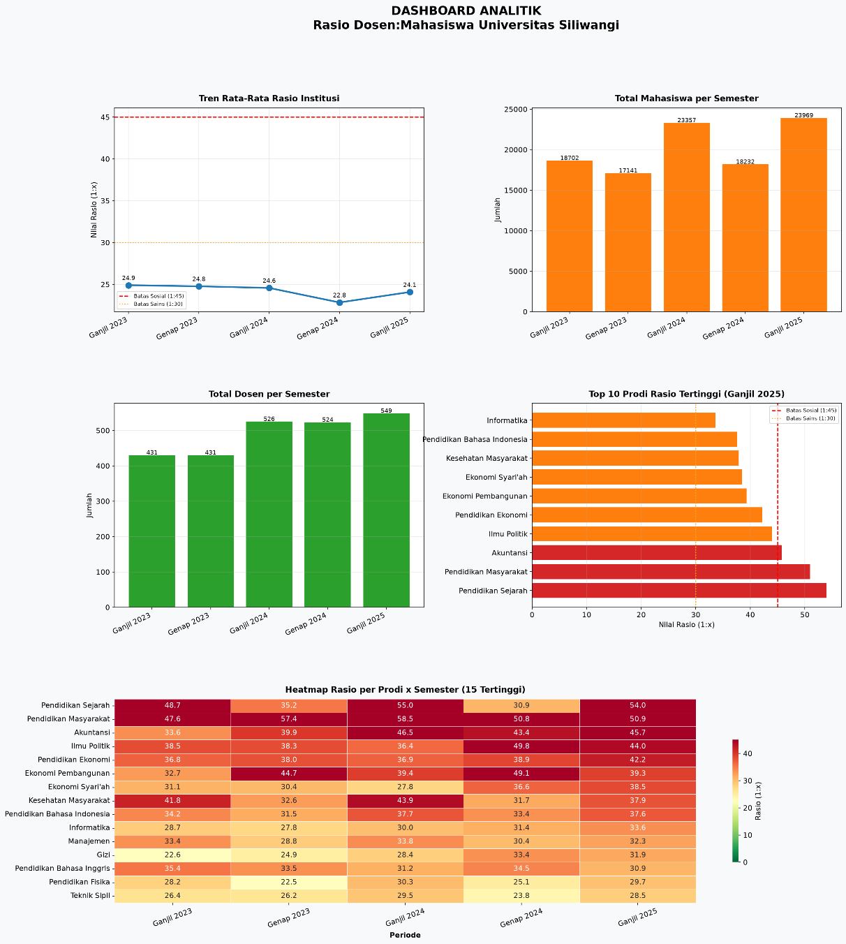
Gambar 4. 7 Ringkasan Rasio Dosen:Mahasiswa Universitas Siliwangi

Berdasarkan Gambar 4.7 menampilkan dashboard ringkasan yang terdiri atas lima panel visualisasi. Panel pertama (Tren Rata-Rata Rasio Institusi) menunjukkan rata-rata rasio institusi berfluktuasi pada rentang 22,8 hingga 24,9 selama lima periode, dengan seluruh nilai berada di bawah batas DIKTI (garis putus-putus merah 1:45). Panel kedua (Total Mahasiswa per Semester) menunjukkan tren peningkatan dari 18.702 (Ganjil 2023) menjadi 23.969 (Ganjil 2025), atau naik 28,2%. Panel ketiga (Total Dosen per Semester) menunjukkan peningkatan dari 431 menjadi 549, atau naik 27,4%. Panel keempat (Top 10 Rasio Tertinggi Ganjil 2025) menampilkan Pendidikan Sejarah (1:54,0) dan Pendidikan Masyarakat (1:50,9) sebagai dua program studi yang melampaui batas DIKTI. Panel kelima (Heatmap 15 Program Studi Tertinggi) memberikan gambaran menyeluruh perubahan rasio per program studi pada setiap periode.

Tren Agregat Rasio Institusi
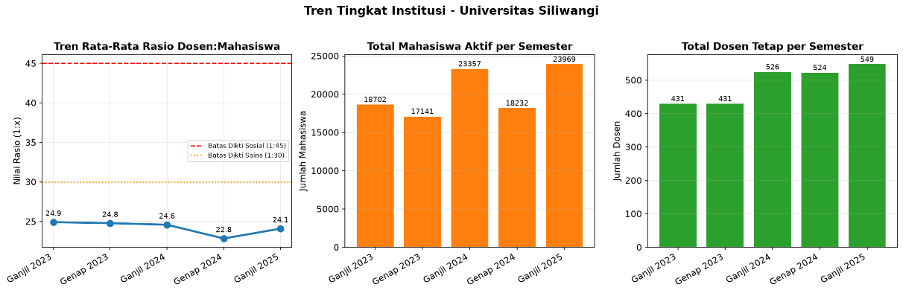
Gambar 4. 8 Tren Agregat Rasio Mahasiswa per Dosen

Gambar 4.8 menyajikan tren rasio agregat seluruh institusi selama lima periode dengan dua garis batas acuan, yaitu garis merah (Batas DIKTI 1:45 berdasarkan Permendikbud Nomor 3 Tahun 2020) dan garis kuning (batas rasional 1:30 untuk rumpun eksakta). Rasio agregat berkisar antara 34,8 (Genap 2024) hingga 44,4 (Ganjil 2024). Pada periode Ganjil 2024, rasio agregat nyaris menyentuh batas DIKTI (44,4 dari batas 45), yang merupakan titik kritis dalam rentang pengamatan. Rasio agregat juga selalu berada di atas batas rasional 1:30, mengindikasikan beban mengajar dosen yang cukup tinggi meskipun secara keseluruhan belum melampaui batas regulasi.

Heatmap Rasio Per Program Studi dan Semester
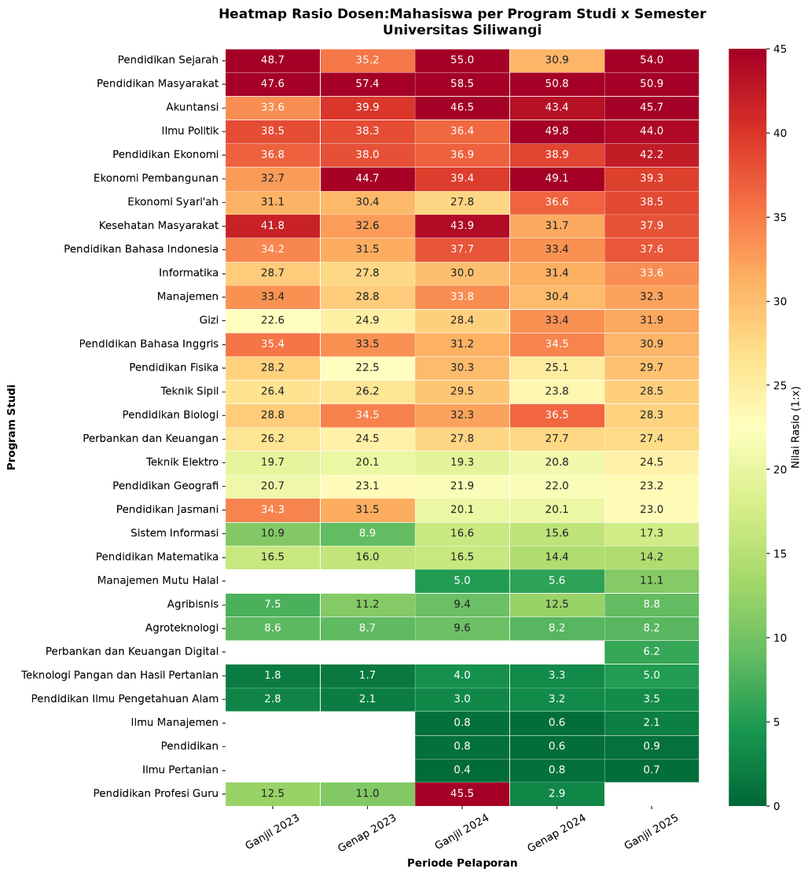
Gambar 4. 9 Rasio Dosen:Mahasiswa per Program Studi dan Semester

Gambar 4.9 menampilkan heatmap komprehensif untuk seluruh 35 program studi aktif pada setiap periode pelaporan. Program studi dengan rasio konsisten tinggi (warna merah gelap) meliputi Pendidikan Masyarakat (47,6 -> 57,4 -> 58,5 -> 50,8 -> 50,9), Manajemen S1 (konsisten di atas 40), dan Pendidikan Sejarah (fluktuatif: 48,7 -> 35,2 -> 55,0 -> 30,9 -> 54,0). Program studi dengan rasio konsisten rendah (warna hijau) meliputi Ilmu Pertanian S3 (<1), Ilmu Manajemen S3 (<3), dan Teknologi Pangan S1 (<6). Beberapa program studi menunjukkan perbedaan rasio antara semester Ganjil dan Genap, yang dipengaruhi oleh perubahan jumlah mahasiswa aktif maupun perubahan jumlah dosen penghitung rasio pada masing-masing periode.

Perbandingan Rasio Per Program Studi Periode Terbaru
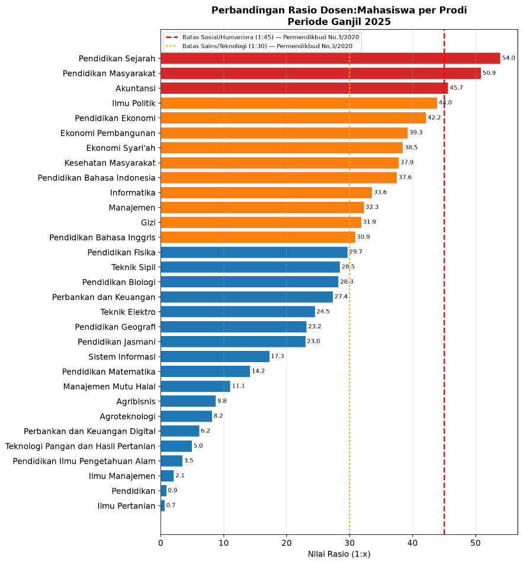
Gambar 4. 10 Perbandingan Rasio per Program Studi Periode Ganjil 2025
Gambar 4.10 menampilkan peringkat seluruh program studi berdasarkan nilai rasio pada periode Ganjil 2025. Garis putus-putus merah menandai batas DIKTI 1:45. Terdapat tiga program studi yang melebihi batas (Pendidikan Sejarah 1:54,0; Pendidikan Masyarakat 1:50,9; Akuntansi 1:45,7), enam program studi berada dalam zona waspada (rasio 35-45), dan 22 program studi berada dalam zona aman (rasio di bawah 35). Program studi dengan rasio sangat rendah (di bawah 5) seluruhnya merupakan program studi baru atau program pascasarjana (S3) yang jumlah mahasiswanya masih terbatas.
4.3.5 Tren Perba ndingan Prodi Tertinggi dan Terendah
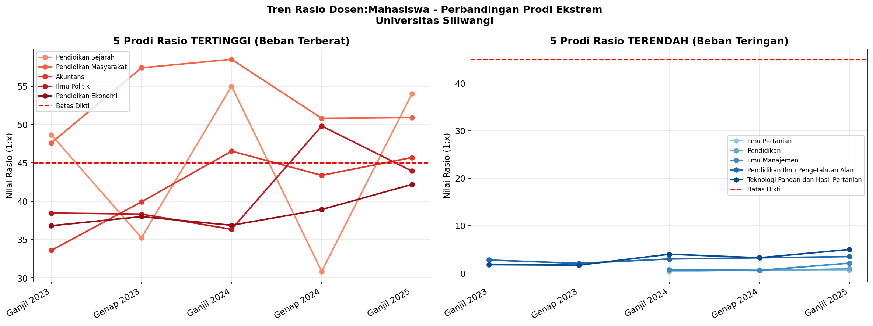
Gambar 4. 11 Tren Rasio Perbandingan 5 Prodi Tertinggi 5 Prodi Terendah
Gambar 4.11 membandingkan tren rasio antara lima program studi dengan rasio tertinggi dan lima program studi dengan rasio terendah. Kelompok prodi tertinggi (Pendidikan Sejarah, Pendidikan Masyarakat, Akuntansi, Ilmu Politik, Pendidikan Ekonomi) menunjukkan pola fluktuatif di atas atau mendekati batas DIKTI. Kelompok prodi terendah (Ilmu Pertanian S3, Pendidikan S3, Ilmu Manajemen S3, Pendidikan IPA S2, Teknologi Pangan) menunjukkan rasio yang sangat rendah (di bawah 6). Terdapat kesenjangan rasio yang sangat besar antara kelompok tertinggi (>50) dan terendah (<5), yang mengonfirmasi bahwa analisis pada level agregat institusi saja tidak memadai untuk menggambarkan kondisi nyata pada masing-masing program studi.

Tren Total Mahasiswa dan Tren Total Dosen
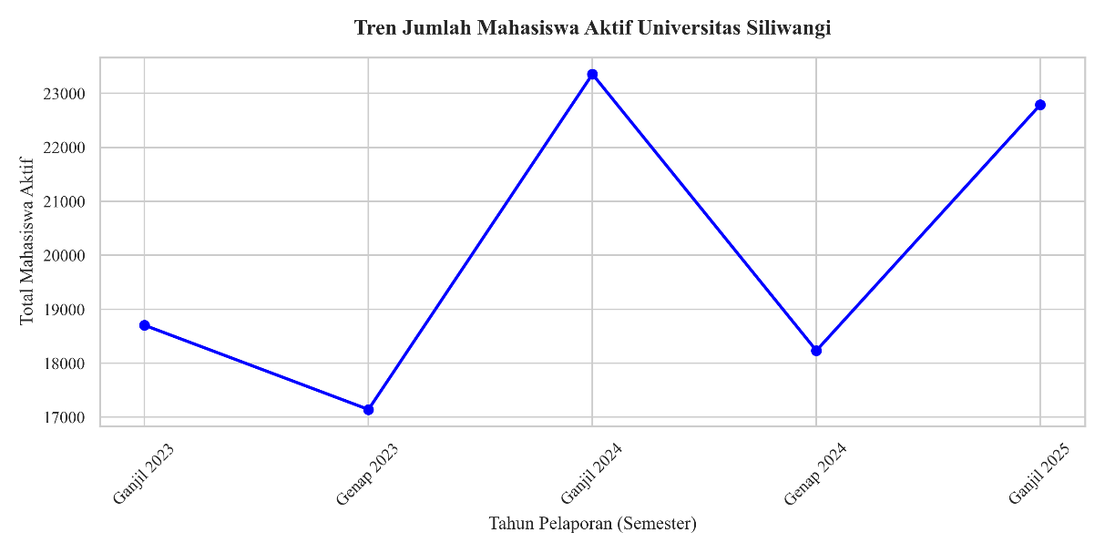
Gambar 4. 12 Tren Total Mahasiswa Aktif Universitas Siliwangi

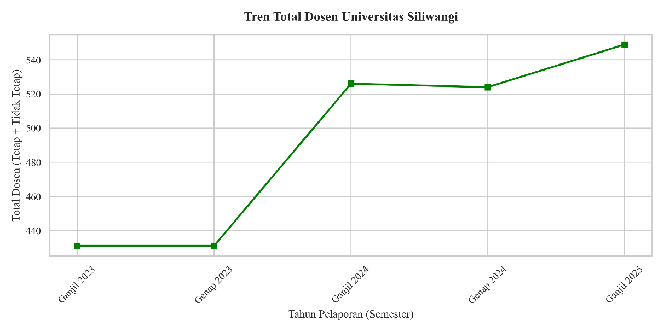
Gambar 4. 13 Tren Total Dosen Universitas Siliwangi

Gambar 4.12 dan Gambar 4.13 menyajikan tren jumlah mahasiswa dan jumlah dosen secara terpisah. Pertumbuhan jumlah mahasiswa sebesar 28,2% (18.702 -> 23.969) diimbangi oleh pertumbuhan jumlah dosen sebesar 27,4% (431 -> 549), yang menjelaskan mengapa rasio agregat institusi relatif stabil sepanjang periode pengamatan.

Validasi Data
Validasi data pada penelitian ini dilakukan melalui tiga tahap yang saling melengkapi: validasi sebelum dan sesudah proses ETL, validasi konsistensi data antarsemester dalam tahun akademik yang sama, serta validasi konsistensi antara Data Warehouse dan dashboard. Pendekatan validasi berlapis ini bertujuan memastikan integritas data pada setiap tahapan pipeline BI, selaras dengan prinsip sanity check dalam implementasi ETL (Moss dan Atre, 2003).

Validasi Data Sebelum dan Sesudah ETL
Validasi pertama membandingkan jumlah data sebelum proses ETL (data mentah seluruh PTN BLU secara nasional) dengan jumlah data sesudah ETL (data yang telah difilter dan dibersihkan untuk cakupan Universitas Siliwangi). Perbandingan ini bertujuan memastikan tidak terdapat data yang hilang secara tidak disengaja selama proses transformasi.
Tabel 4. 5 Validasi Jumlah Data Sebelum dan Sesudah Proses ETL
Tahap | Cakupan | Jumlah Baris | Jumlah Prodi Unik | Keterangan
Sebelum ETL (Raw) | Seluruh PTN BLU Nasional | > 5.000 | > 500 | Data mentah PDDikti -- belum difilter
Sesudah Filter Scope | Universitas Siliwangi | 210 | 42 | Langkah 0: filter nama_universitas mengandung "Siliwangi"
Sesudah Drop Null | Universitas Siliwangi | 201 | 41 | Langkah 1: eliminasi baris tanpa kode_prodi/tahun_pelaporan/rasio
Hasil Akhir (Clean) | Universitas Siliwangi | 201 | 35 aktif | Siap masuk warehouse; prodi non-aktif tetap tercatat pada Dim_Prodi

Berdasarkan Tabel 4.5, proses ETL mereduksi data dari skala nasional (lebih dari 5.000 baris yang mencakup ratusan PTN BLU) menjadi 201 baris yang hanya mencakup Universitas Siliwangi. Penurunan dari 210 baris (sesudah filter scope) menjadi 201 baris (sesudah drop null) terjadi karena eliminasi 8 baris yang tidak memiliki nilai rasio_dosen_mahasiswa, yaitu baris program studi non-aktif tanpa data pelaporan pada periode tertentu. Selisih ini telah teridentifikasi penyebabnya dan tidak mengindikasikan kehilangan data yang tidak diinginkan. Validasi total jumlah mahasiswa antara data mentah dan data sesudah ETL untuk cakupan Universitas Siliwangi menunjukkan nilai yang konsisten, sehingga mengonfirmasi bahwa tidak ada data mahasiswa yang hilang selama proses transformasi.

Validasi Data Antar Semester
Validasi kedua membandingkan data antara semester Ganjil dan Genap pada tahun akademik yang sama untuk memastikan tidak terdapat fluktuasi jumlah mahasiswa yang tidak wajar akibat kesalahan pelaporan data. Hasil validasi disajikan pada Tabel 4.6.
Tabel 4. 6 Sampel Hasil Validasi Antar Semester Ganjil 2023 vs Genap 2023
Program Studi | Mhs Ganjil 2023 | Mhs Genap 2023 | Selisih | Status
Manajemen S1 | 1.648 | 1.739 | +91 | Normal
Informatika S1 | 746 | 745 | -1 | Normal
Pendidikan Masyarakat | 566 | 611 | +45 | Normal
Ilmu Politik | 596 | 614 | +18 | Normal
Pendidikan Sejarah | 651 | 716 | +65 | Normal
Seluruh prodi lainnya | -- | -- | < (+/-)200 | Normal -- tidak ada deviasi signifikan

Berdasarkan Tabel 4.6, hampir seluruh program studi menunjukkan perubahan jumlah mahasiswa yang masih dalam batas wajar. Deviasi terbesar terjadi pada Program Studi Pendidikan Profesi Guru (PPG), yaitu sebanyak 624 mahasiswa antara Ganjil 2023 (1.327 mahasiswa) dan Genap 2023 (703 mahasiswa). Perbedaan tersebut disebabkan oleh pola penerimaan mahasiswa PPG yang dilakukan secara bergelombang (batch), sehingga fluktuasi antarsemester merupakan kondisi yang normal, bukan kesalahan data. Selain itu, validasi jumlah mahasiswa sebelum dan sesudah proses ETL menunjukkan nilai yang tetap konsisten (101.401 mahasiswa), sehingga mengonfirmasi bahwa tidak terjadi kehilangan data selama proses transformasi.

Validasi Konsistensi Data
Sebagaimana ditetapkan pada fase Deployment (Subbab 3.6), validasi konsistensi data dilakukan dengan membandingkan nilai yang ditampilkan pada dashboard Looker Studio dengan nilai pada berkas CSV Data Warehouse. Validasi ini memastikan tidak terdapat data selama proses integrasi (Moss dan Atre, 2003). Hasil validasi disajikan pada Tabel 4.7.
Tabel 4. 7 Hasil Validasi Konsistensi Data
No | Program Studi | Periode | Mhs (DW) | Dosen Penghitung Rasio (DW) | Rasio DW (Pers. 3.1) | Rasio Dashboard | Konsistensi
1 | Sistem Informasi | Ganjil 2025 | 363 | 21 | 17,29 | 17,29 | Konsisten
2 | Akuntansi | Ganjil 2025 | 1.417 | 31 | 45,71 | 45,71 | Konsisten
3 | Manajemen S1 | Ganjil 2025 | 1.772 | 37 | 47,89 | 47,89 | Konsisten
4 | Pendidikan Sejarah | Ganjil 2025 | 702 | 13 | 54,00 | 54,00 | Konsisten
5 | Informatika | Ganjil 2023 | 746 | 26 | 28,69 | 28,69 | Konsisten
6 | Agribisnis S1 | Genap 2024 | 684 | 34 | 20,12 | 20,12 | Konsisten
7 | Pend. Matematika S1 | Ganjil 2024 | 715 | 30 | 23,83 | 23,83 | Konsisten

Berdasarkan Tabel 4.7, seluruh sampel validasi menunjukkan tingkat konsistensi 100% antara nilai pada Data Warehouse dan nilai pada dashboard. Hal ini mengonfirmasi bahwa proses integrasi data dari berkas CSV ke Google Looker Studio melalui Google Sheets tidak mengalami distorsi, serta logika kalkulasi rasio berdasarkan Persamaan 3.1 telah terimplementasi secara akurat pada seluruh tahapan pipeline BI.

Analisis dan Pembahasan

Analisis Kondisi Kapasitas Akademik
Rumusan masalah pertama (Subbab 1.2) bertujuan menganalisis kondisi kapasitas akademik Universitas Siliwangi berdasarkan tren rasio dosen terhadap mahasiswa pada 35 program studi menggunakan data agregat PDDikti selama lima periode pelaporan. Hasil analisis menunjukkan bahwa rata-rata rasio dosen terhadap mahasiswa berada pada rentang 22,8–24,9, sehingga masih memenuhi ketentuan Permendikbud Nomor 3 Tahun 2020, yaitu maksimal 1:30 untuk rumpun Sains dan 1:45 untuk rumpun Sosial dan Humaniora. Kondisi tersebut didukung oleh pertumbuhan jumlah mahasiswa sebesar 28,2% yang diimbangi dengan pertumbuhan jumlah dosen sebesar 27,4%, sehingga rasio agregat institusi relatif stabil.
Namun, analisis pada tingkat program studi menunjukkan adanya disparitas kapasitas akademik. Pada periode Ganjil 2025, tiga program studi melampaui batas rasio 1:45, yaitu Pendidikan Sejarah (1:54,0), Pendidikan Masyarakat (1:50,9), dan Akuntansi (1:45,7). Selain itu, enam program studi berada pada zona waspada (rasio 35–45), sedangkan sejumlah program studi baru dan program pascasarjana memiliki rasio yang relatif rendah. Apabila menggunakan batas 1:30 untuk rumpun Sains, Program Studi Kesehatan Masyarakat juga telah melampaui ambang yang ditetapkan.
Analisis longitudinal menunjukkan bahwa Program Studi Pendidikan Masyarakat memiliki rasio yang konsisten tinggi pada sebagian besar periode pengamatan, sedangkan Pendidikan Sejarah dan Akuntansi memperlihatkan kecenderungan peningkatan atau fluktuasi rasio yang perlu menjadi perhatian. Temuan tersebut menunjukkan bahwa analisis pada tingkat institusi saja belum mampu menggambarkan kondisi setiap program studi secara menyeluruh. Oleh karena itu, kemampuan Business Intelligence untuk melakukan analisis hingga tingkat program studi menjadi penting dalam mendukung evaluasi kapasitas akademik secara lebih tepat (Kimball dan Ross, 2013).

Analisis Kondisi Kapasitas Akademik
Rumusan masalah pertama (Subbab 1.2) bertujuan menganalisis kondisi kapasitas akademik Universitas Siliwangi berdasarkan rasio dosen terhadap mahasiswa pada 35 program studi selama lima periode pelaporan. Hasil analisis menunjukkan bahwa rasio agregat institusi berada pada rentang 22,8–24,9, sehingga masih memenuhi ketentuan Permendikbud Nomor 3 Tahun 2020. Stabilitas tersebut didukung oleh pertumbuhan jumlah mahasiswa sebesar 28,2% yang diimbangi dengan pertumbuhan jumlah dosen sebesar 27,4%.
Meskipun demikian, analisis pada tingkat program studi menunjukkan adanya disparitas kapasitas akademik. Pada periode Ganjil 2025, tiga program studi melampaui batas rasio 1:45, yaitu Pendidikan Sejarah (1:54,0), Pendidikan Masyarakat (1:50,9), dan Akuntansi (1:45,7). Selain itu, enam program studi berada pada zona waspada (rasio 35–45), sedangkan Program Studi Kesehatan Masyarakat telah melampaui batas 1:30 untuk rumpun Sains.
Hasil analisis longitudinal menunjukkan bahwa Program Studi Pendidikan Masyarakat memiliki rasio yang konsisten tinggi, sedangkan Pendidikan Sejarah dan Akuntansi menunjukkan tren peningkatan atau fluktuasi yang memerlukan perhatian. Temuan ini mengindikasikan bahwa analisis pada tingkat institusi belum mampu menggambarkan kondisi setiap program studi secara menyeluruh. Oleh karena itu, Business Intelligence dengan kemampuan analisis hingga tingkat program studi menjadi penting untuk mendukung evaluasi kapasitas akademik yang lebih tepat (Kimball dan Ross, 2013).

Evaluasi Sistem BI sebagai Pendukung DSS
Rumusan masalah kedua (Subbab 1.2) bertujuan mengevaluasi bagaimana sistem Business Intelligence berbasis Data Warehouse dan dashboard analitik mendukung Decision Support System (DSS). Dalam penelitian ini, DSS diposisikan sebagai kerangka pendukung pengambilan keputusan yang memanfaatkan hasil analisis dan visualisasi Business Intelligence, bukan sebagai sistem yang berdiri sendiri. Hasil penelitian menunjukkan bahwa sistem yang dibangun mendukung DSS melalui empat mekanisme berikut.
Pertama, proses ETL mengubah data agregat PDDikti yang semula bersifat statis menjadi Data Warehouse yang mendukung analisis multidimensi seperti slice-and-dice, drill-down, dan roll-up (Astuti dkk., 2024). Kedua, dashboard interaktif menyajikan informasi dalam bentuk visual yang lebih mudah dipahami serta memungkinkan pengguna melakukan eksplorasi data melalui fitur filter tanpa memerlukan keahlian teknis (Sharma dan Joshi, 2022; Zhang dan Goyal, 2024).
Ketiga, sistem mampu mengidentifikasi program studi yang melebihi batas rasio maupun berada pada zona waspada sehingga dapat berfungsi sebagai early warning dalam perencanaan kebutuhan dosen, pengelolaan daya tampung mahasiswa, dan evaluasi kapasitas akademik. Keempat, seluruh data dikonsolidasikan ke dalam satu Data Warehouse dan dashboard sehingga menerapkan konsep Single Version of the Truth (SVOT), yang membantu menjaga konsistensi informasi dan mendukung tata kelola data di perguruan tinggi (Kimball dan Ross, 2013; Astuti dkk., 2024).

Analisis Rasio Berdasarkan Rumpun Ilmu (Sains vs Sosial)
Permendikbud Nomor 3 Tahun 2020 menetapkan batas rasio dosen terhadap mahasiswa yang berbeda, yaitu 1:30 untuk rumpun Sains/Teknologi (Saintek) dan 1:45 untuk rumpun Sosial/Humaniora (Soshum). Perbedaan tersebut mencerminkan kebutuhan pembimbingan yang lebih intensif pada program studi Saintek, terutama untuk kegiatan praktikum, penelitian laboratorium, dan tugas akhir berbasis riset.
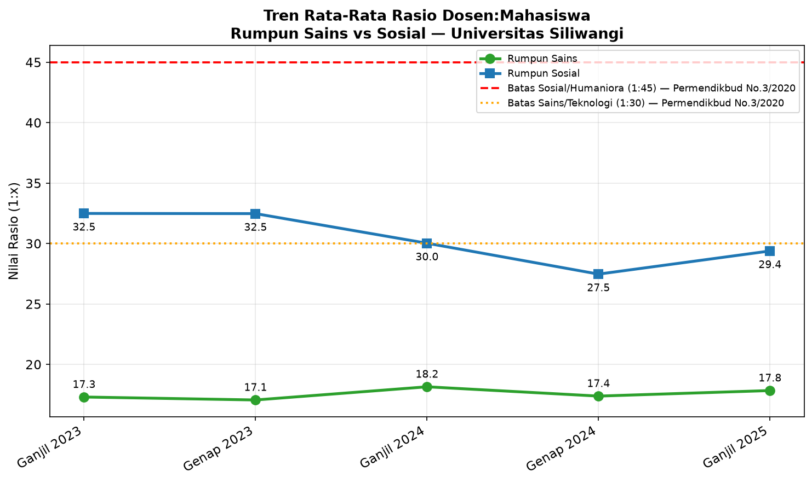
Gambar 4. 14 Grafik Tren Rasio Sains vs Sosial

Berdasarkan Gambar 4.14, rata-rata rasio dosen terhadap mahasiswa pada rumpun Sosial berada pada kisaran 1:28–1:35, sedangkan rumpun Sains berada pada kisaran 1:14–1:20. Meskipun rata-rata rumpun Sosial masih berada di bawah batas 1:45, beberapa program studi telah melampaui batas yang ditetapkan, sedangkan rumpun Sains secara umum masih berada di bawah ambang 1:30.
Temuan tersebut menunjukkan bahwa beban mengajar dosen pada rumpun Sosial cenderung lebih tinggi dibandingkan rumpun Sains. Oleh karena itu, evaluasi kapasitas akademik tidak dapat menggunakan satu batas ambang yang sama, tetapi perlu mempertimbangkan karakteristik setiap rumpun ilmu sesuai ketentuan Permendikbud Nomor 3 Tahun 2020

Kesesuaian dengan Penelitian Terdahulu
Temuan penelitian ini sejalan dengan Susanto dan Hidayati (2022) serta Setiawan dkk. (2023), yang menunjukkan bahwa perguruan tinggi dapat memenuhi standar rasio secara agregat, tetapi masih mengalami ketimpangan pada tingkat program studi.
Selain itu, penerapan Business Intelligence Roadmap (Moss dan Atre, 2003) mendukung temuan Sharma dan Joshi (2022) bahwa Business Intelligence dan dashboard interaktif dapat meningkatkan efektivitas penyajian informasi untuk mendukung pengambilan keputusan di perguruan tinggi.

BAB V
KESIMPULAN DAN SARAN

Kesimpulan
Berdasarkan hasil penelitian yang telah dilakukan, dapat disimpulkan hal-hal sebagai berikut.
- Kondisi kapasitas akademik Universitas Siliwangi secara umum masih memenuhi ketentuan rasio dosen terhadap mahasiswa berdasarkan standar nasional. Namun, analisis menggunakan data agregat PDDikti menunjukkan adanya disparitas pada tingkat program studi, di mana beberapa program studi memiliki rasio dosen terhadap mahasiswa yang melebihi atau mendekati batas yang ditetapkan. Temuan ini menunjukkan bahwa analisis pada tingkat institusi saja belum mampu menggambarkan kondisi kapasitas akademik setiap program studi secara menyeluruh.
- Implementasi Business Intelligence Roadmap berhasil menghasilkan sistem Business Intelligence berbasis Data Warehouse yang mengintegrasikan proses Extract, Transform, Load (ETL) dan menyajikan informasi melalui dashboard interaktif. Sistem yang dibangun mampu mendukung pemantauan kapasitas akademik serta menyediakan informasi yang lebih terstruktur sebagai pendukung pengambilan keputusan di Universitas Siliwangi.

Keterbatasan Penelitian
Penelitian ini memiliki beberapa keterbatasan yang perlu diperhatikan dalam menginterpretasikan hasilnya.
1. Data yang digunakan merupakan data agregat yang bersumber dari portal PDDikti, sehingga analisis tidak dapat dilakukan hingga ke level individu dosen, seperti riwayat pengajaran spesifik atau NIDN/NIDK tertentu.
2. Sistem pipeline ETL saat ini belum terhubung langsung dengan basis data (API) PDDikti secara real-time, melainkan masih mengandalkan data hasil web scraping berkala, sehingga membutuhkan proses pembaruan data secara manual.
3. Fokus analisis masih terbatas pada rasio dosen terhadap mahasiswa sebagai indikator kuantitatif beban kerja, dan belum memperhitungkan kualifikasi pendidikan dosen, jabatan fungsional, serta beban tugas tambahan.

Saran
- Memperluas cakupan analisis dengan melibatkan beberapa Perguruan Tinggi Negeri Badan Layanan Umum (PTN BLU) untuk mendukung benchmarking kapasitas akademik antarinstitusi.
- Menambahkan variabel analisis, seperti Beban Kerja Dosen (BKD), kualifikasi akademik, jabatan fungsional, dan indikator akademik lainnya agar analisis lebih komprehensif.
- Mengembangkan fitur analisis prediktif untuk memproyeksikan kebutuhan dosen berdasarkan tren pertumbuhan mahasiswa.
- Mengotomasi proses Extract, Transform, Load (ETL) melalui integrasi dengan Application Programming Interface (API) PDDikti agar pembaruan data lebih efisien.
- Melakukan User Acceptance Testing (UAT) bersama pemangku kepentingan untuk mengevaluasi kemudahan penggunaan dan efektivitas dashboard.
- Menambahkan fitur early warning untuk memberikan peringatan ketika rasio dosen terhadap mahasiswa mendekati atau melampaui batas yang ditetapkan oleh DIKTI.

DAFTAR PUSTAKA
Ady Bakri, A., Rino Vanchapo, A., Assery, S., M. Usulu, E., & Juli, L. (2023). The Evaluation of PDDikti User Acceptance Using The Unified Theory of Acceptance and Use of Technology Approach. Jurnal Informasi dan Teknologi, 5(3), 31–35. https://doi.org/10.60083/jidt.v5i3.389
Amin, M. M., Sutrisman, A., & Dwitayanti, Y. (2022). Single Page Application for Business Intelligence Dashboard. https://integrator.polsri.ac.id
Astuti, H. M., Wibowo, R. P., & Herdiyanti, A. (2024). Towards the National Higher Education Database in Indonesia: Challenges to Data Governance Implementation from The Perspective of a Public University. Procedia Computer Science, 234, 1322–1331. https://doi.org/10.1016/j.procs.2024.03.130
Cardoso, E., & Su, X. (2022). Designing a Business Intelligence and Analytics Maturity Model for Higher Education: A Design Science Approach. Applied Sciences, 12(9), 4625. https://doi.org/10.3390/app12094625
Chigbu, B. I., & Makapela, S. L. (2025). Data-Driven Leadership in Higher Education: Advancing Sustainable Development Goals and Inclusive Transformation. Sustainability, 17(7), 3116. https://doi.org/10.3390/su17073116
Gaftandzhieva, S., Hussain, S., Hilcenko, S., Doneva, R., & Boykova, K. (2023). Data-driven Decision Making in Higher Education Institutions: State-of-play. International Journal of Advanced Computer Science and Applications, 14(6). https://doi.org/10.14569/IJACSA.2023.0140642
Hasan, F. N. (2019). Implementasi Sistem Business Intelligence Untuk Data Penelitian di Perguruan Tinggi. Prosiding Seminar Nasional Teknoka, 4, I1–I10. https://doi.org/10.22236/teknoka.v4i1.3943
Mellyka, G., Islamiyah, I., & Widagdo, P. P. (2025). Penerapan Business Intelligence dalam Dashboard Data Alumni Universitas Mulawarman. Jutisi : Jurnal Ilmiah Teknik Informatika dan Sistem Informasi, 14(1), 189. https://doi.org/10.35889/jutisi.v14i1.2419
Murti, G. T., & Mulyani, S. (2022). The determinant of business intelligence systems quality on Indonesian higher education information center. Linguistics and Culture Review, 6, 581–595. https://doi.org/10.21744/lingcure.v6nS1.2104
MZ, Y., Bororing, J. E., Rahayu, S., & Ramadhani, T. A. (2022). Aplikasi Dashboard Visualisasi Data Calon Mahasiswa Baru mengunakan Metabase. Edumatic: Jurnal Pendidikan Informatika, 6(1), 116–125. https://doi.org/10.29408/edumatic.v6i1.5483
Prasetiya, H. P., & Susilowati, M. (2020). Pemanfaatan Business Intelligence di Perguruan Tin.
Saputro, J., Saini, K., & Valentine, H. M. (2024). Data Visualization of Higher Education Participation Rates in Indonesia Provinces. Jurnal Galaksi, 1(2), 101–109. https://doi.org/10.70103/galaksi.v1i2.20
Sequeira, R., Reis, A., Alves, P., & Branco, F. (2024). Roadmap for Implementing Business Intelligence Systems in Higher Education Institutions: Systematic Literature Review. Information, 15(4), 208. https://doi.org/10.3390/info15040208
Sequeira, R., Reis, A., Branco, F., & Alves, P. (2025). From Roadmap to Ecosystem: A Comprehensive Framework for Implementing Business Intelligence in Higher Education Institutions. Systems, 13(11), 1032. https://doi.org/10.3390/systems13111032
Sharma, H. S., & Joshi, H. D. (2022). POOLING BUSINESS INTELLIGENCE AND DASHBOARD TECHNOLOGY FOR DECISIONS MAKING IN HIGHER EDUCATION INSTITUTIONS. Towards Excellence, 36–48. https://doi.org/10.37867/TE140306
Sinlae, F., Yasir, M., & Muhajirin, A. (2024). APPLICATION OF BUSINESS INTELLIGENCE IN THE ANALYSIS AND VISUALIZATION OF XYZ UNIVERSITY ALUMNI DATA USING THE TABLEAU PLATFORM. JURTEKSI (Jurnal Teknologi dan Sistem Informasi), 10(2), 209–216. https://doi.org/10.33330/jurteksi.v10i2.2612
Sorour, A., & Atkins, A. (2024). Developing BI Scorecards for Assessing Higher Education Quality Dashboards Using Human-Computer Interaction Concept: A Case Study. Cloud Computing and Data Science, 35–53. https://doi.org/10.37256/ccds.6120255631
Stewart, C. L., & Dewan, M. A. A. (2022). A Systemic Mapping Study of Business Intelligence Maturity Models for Higher Education Institutions. Computers, 11(11), 153. https://doi.org/10.3390/computers11110153
Wande Kasope Elugbaju, Nnenna Ijeoma Okeke, & Olufunke Anne Alabi. (2024). Conceptual framework for enhancing decision-making in higher education through data-driven governance. Global Journal of Advanced Research and Reviews, 2(2), 016–030. https://doi.org/10.58175/gjarr.2024.2.2.0055
Zhang, J., & Goyal, S. B. (2024). AI-Driven Decision Support System Innovations to Empower Higher Education Administration. Journal of Computers, Mechanical and Management, 3(2), 35–41. https://doi.org/10.57159/gadl.jcmm.3.2.24070

LAMPIRAN

Lampiran 1. Kode Program ETL (Extract, Transform, Load)

#Konfigurasi Path
PATH_RAW_PRODI = 'Data/Raw/unsil_prodi_fresh.csv'
PATH_RAW_UNIV = 'Data/Raw/unsil_univ_fresh.csv'
PATH_OUT_SCHEMA = 'Data/Processed/StarSchema'
#Tahap Extract
df_prodi_raw = pd.read_csv(PATH_RAW_PRODI)
df_univ_raw = pd.read_csv(PATH_RAW_UNIV)
#Tahap Transform
df = df_prodi_raw.copy()
df = df[df['nama_universitas'].str.contains('Siliwangi', case=False, na=False)].copy()
df = df.dropna(subset=['kode_prodi', 'tahun_pelaporan', 'rasio_dosen_mahasiswa'])
df[['semester', 'tahun']] = df['tahun_pelaporan'].str.split(' ', n=1, expand=True)
def parse_rasio(s):
try:
parts = str(s).split(':')
return float(parts[1]) if len(parts) == 2 else float('nan')
except: return float('nan')
df['nilai_rasio'] = df['rasio_dosen_mahasiswa'].apply(parse_rasio)
#Tahap Load (Star Schema
fact_table.to_csv(f'{PATH_OUT_SCHEMA}/Fact_Kapasitas_Pendidikan.csv', index=False)
dim_prodi.to_csv(f'{PATH_OUT_SCHEMA}/Dim_Prodi.csv', index=False)
dim_waktu.to_csv(f'{PATH_OUT_SCHEMA}/Dim_Waktu.csv', index=False)
dim_univ.to_csv(f'{PATH_OUT_SCHEMA}/Dim_Universitas.csv', index=False)
master_df.to_csv('Data/Processed/master_looker_unsil.csv', index=False)

Lampiran 2. Kode Program Visualisasi Analitik (Python Matplotlib)
Berikut adalah kode program untuk menghasilkan grafik visualisasi analitik yang digunakan dalam penelitian ini.
import matplotlib.pyplot as plt
import pandas as pd
#Bar Chart Rasio Per Prodi (3-tier: Sains 1:30, Sosial 1:45
df_lat = df_terbaru.sort_values('nilai_rasio', ascending=True)
colors = ['#d62728' if v > 45 else '#ff7f0e' if v > 30 else '#1f77b4'
for v in df_lat['nilai_rasio']]
fig, ax = plt.subplots(figsize=(10, max(8, len(df_lat)*0.38)))
bars = ax.barh(df_lat['nama_program_studi'], df_lat['nilai_rasio'],
color=colors, edgecolor='white', linewidth=0.5)
# Garis batas DIKTI
ax.axvline(x=45, color='#d62728', linestyle='--', linewidth=2,
label='Batas Soshum 1:45 (Permendikbud No.3/2020)')
ax.axvline(x=30, color='#ff7f0e', linestyle=':', linewidth=2,
label='Batas Saintek 1:30 (Permendikbud No.3/2020)')
ax.legend(loc='lower right', fontsize=9)
plt.tight_layout()
plt.savefig('Outputs/Visualizations/bar_rasio_prodi_terbaru.png',
dpi=150, bbox_inches='tight')

Lampiran 3. Tampilan Dashboard Google Looker Studio
Gambar Lampiran 1 Tampilan Halaman Executive Overview Dashboard
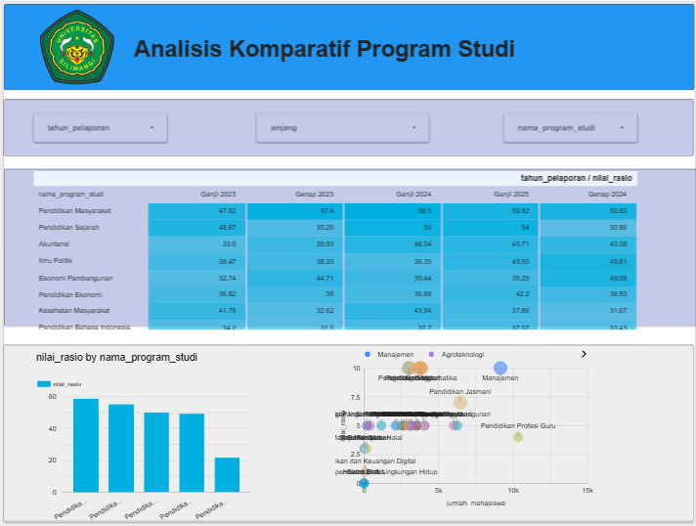
Gambar Lampiran 2 Tampilan Halaman Analisis Detail Per Program Studi
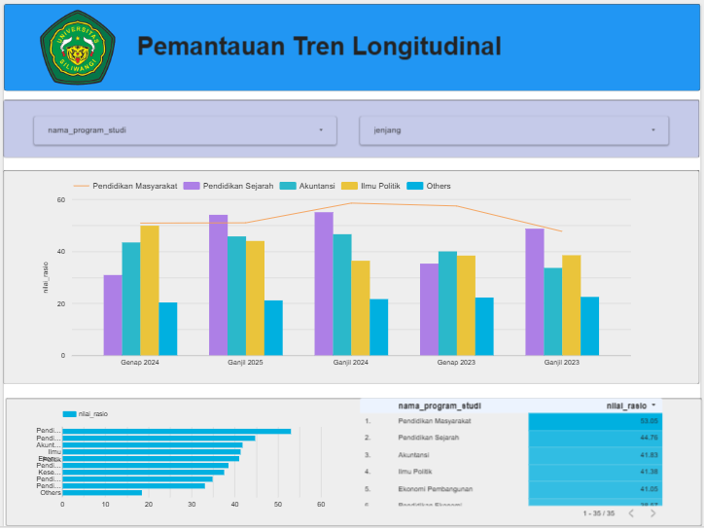
Gambar Lampiran 3 Tampilan Halaman Tren Longitudinal dan Monitoring

Lampiran 4. Lembar Bimbingan Tugas Akhir
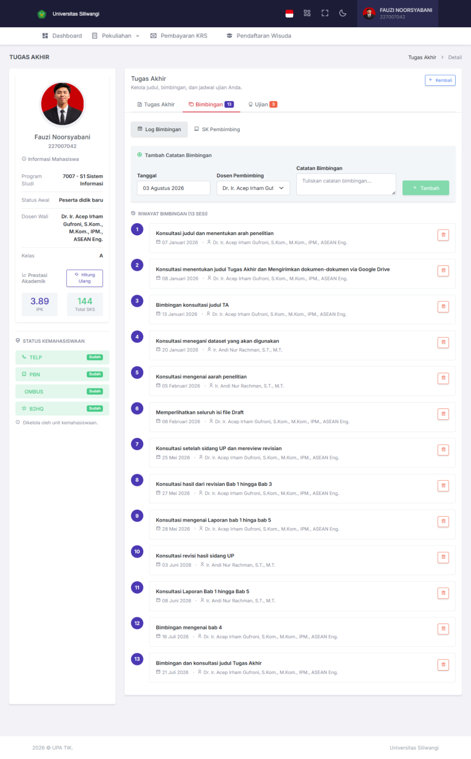

Lampiran 5. Rekap Perbaikan Tugas Akhir
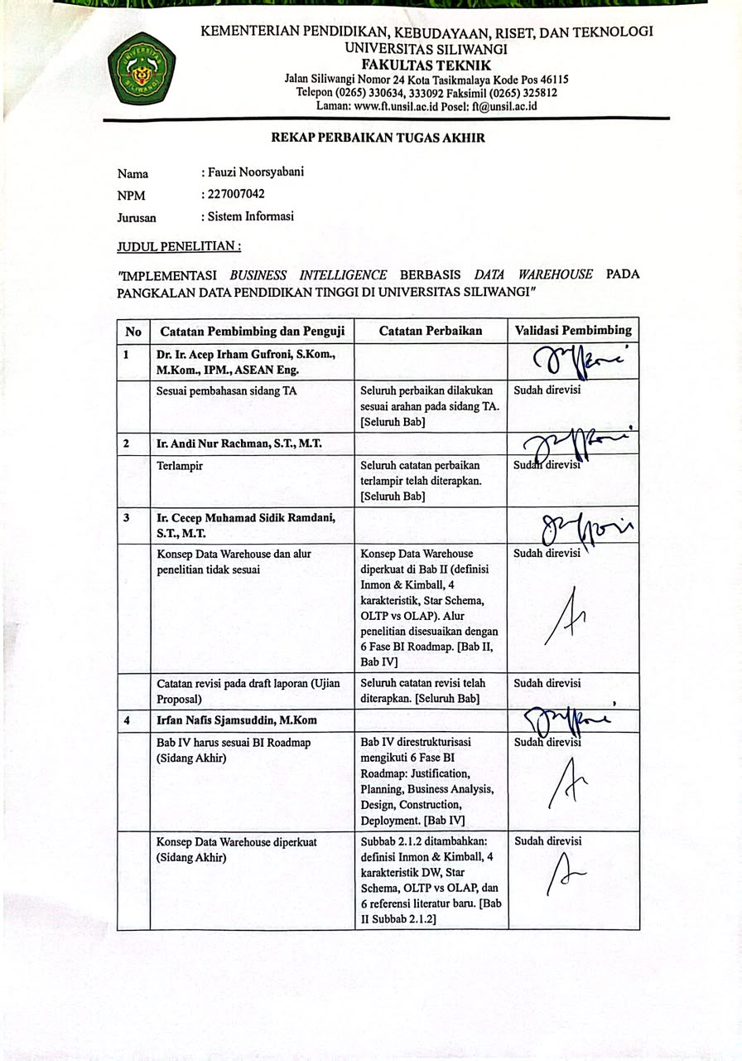

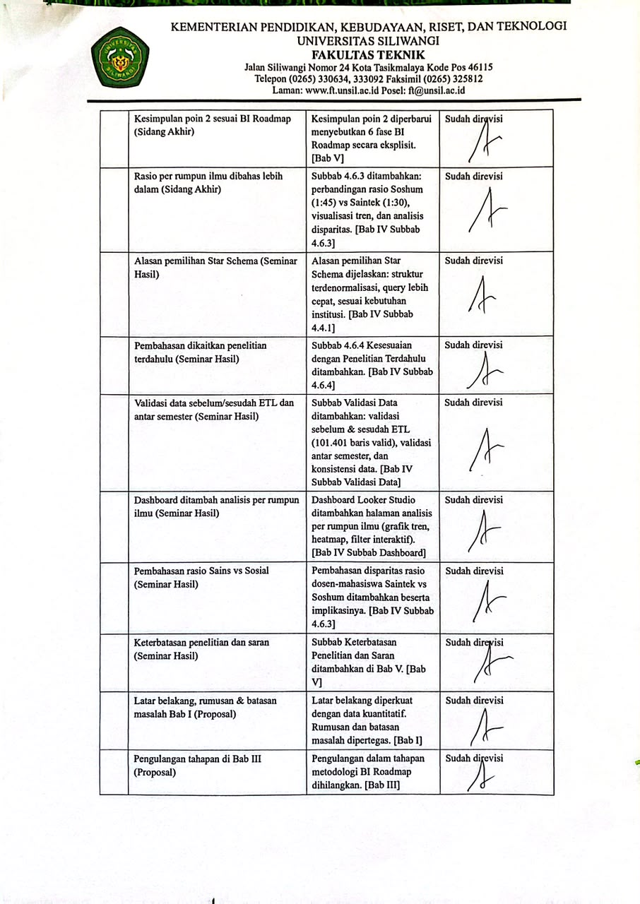
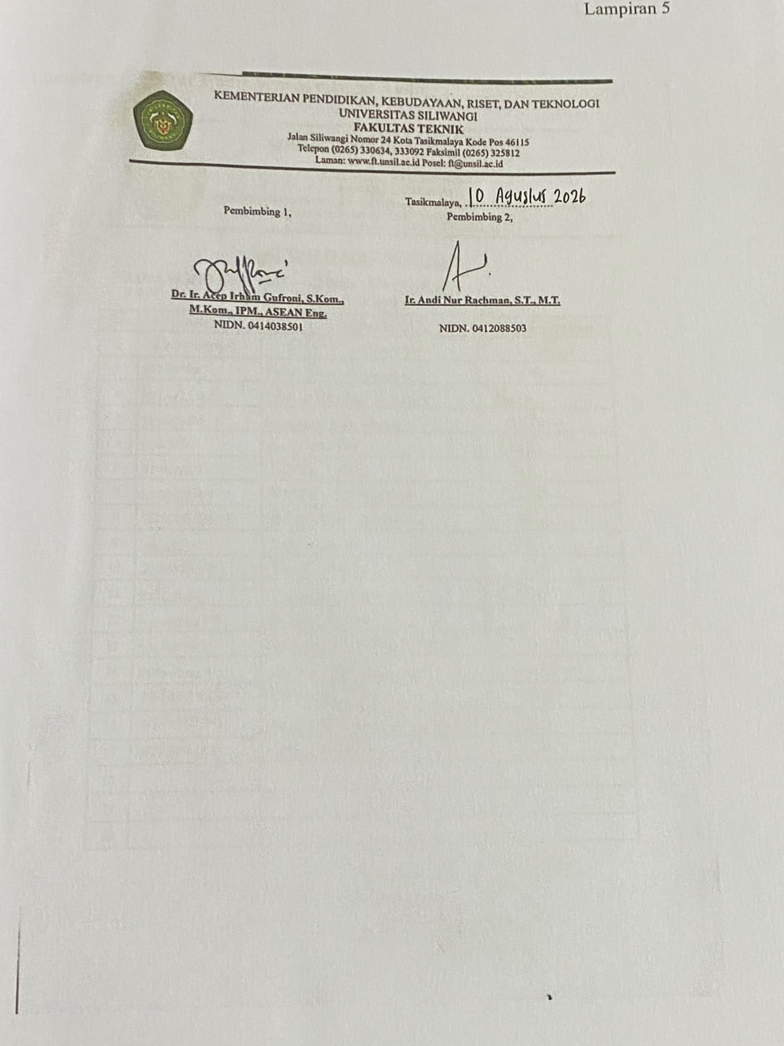

Lampiran 6. Daftar Hadir Seminar Tugas Akhir
